|  |  |
| --- | --- |
| **Инвестиционная площадка №1** | |
| **Сведения об объекте** | |
| Название площадки | Земельный участок 23,85 га для производства сельскохозяйственной продукции |
| Преференциальный режим | Отсутствует |
| Объект инфраструктуры поддержки | Без льгот |
| Регион | Астраханская область |
| Муниципальное образование | Володарский муниципальный район Астраханской области |
| Адрес объекта | между р. Бештук и р. Солонецкий Банк, примерно 4.4 км на северо-восток от с. Зеленга |
| Ближайший город | Астрахань |
| Формат площадки | Земельный участок |
| Тип площадки | Гринфилд |
| **Свободные площади** | |
| Форма собственности объекта* | Неразграниченная |
| Форма сделки | Аренда |
| Стоимость объекта, руб. (покупки или месячной аренды) | Кадастровая стоимость - 403 049,79 руб. |
| Стоимость, руб./год за га | - |
| Стоимость, руб./год за кв.м. | - |
| Min и max сроки аренды (если применимо), лет | 5-49 |
| Порядок определения стоимости | Размер арендной платы за земельный участок, находящийся в государственной или муниципальной собственности определяется в соответствии со статьей 39.7 Земельного кодекса Российской Федерации |
| Класс опасности объекта | - |
| Характеристики расположенных объектов капитального строительства | - |
| **Параметры земельного участка**  кадастровый номер 30:02:070301:1  свободная площадь 23,85  варианты разрешенного использования: для производства сельскохозяйственной продукции  межевание: да  категория земель: земли сельскохозяйственного назначения | |
| **Контакты** | |
| Наименование собственника | Муниципальное образование «Володарский муниципальный район Астраханской области» |
| ИНН собственника | 3002001686 |
| Контактное лицо | Кульмурзаев Саламат Маратович, заместитель начальника отдела земельных отношений администрации муниципального образования «Володарский муниципальный район Астраханской области» |
| Телефон контактного лица, e-mai | Тел.: +7(85142)9-16-28,  e-mail: kizo_vol@mail.ru |
| Сайт | http://www.regionvol.ru |
| Примечание |  |
| **Техническое присоединение** | |
| **Водоснабжение** | |
| Водоснабжение наличие | Нет  в 0,1 км (р.Корневая, р.Бештук) |
| Водоснабжение Тариф на потребление, руб./куб. М | - |
| Водоснабжение Тариф на транспортировку, руб./куб. М | - |
| Объекты водоснабжения Максимально допустимая мощность, куб. М/ч | - |
| Объекты водоснабжения Свободная мощность, куб.м/ч | - |
| Объекты водоснабжения Иные характеристики | - |
| Сети водоснабжения Пропускная способность, куб. М/ч | - |
| **Водоотведение** |  |
| Водоотведение наличие | Нет |
| Водоотведение Тариф на потребление, руб./куб. М | - |
| Водоотведение Тариф на транспортировку, руб./куб. М | - |
| Объекты водоотведения Максимально допустимая мощность, куб. М/ч | - |
| Объекты водоотведения Свободная мощность, куб. М/ч | - |
| Объекты водоотведения Иные характеристики | - |
| Сети водоотведения Пропускная способность, куб. М/ч | - |
| **Газоснабжение** | |
| Газоснабжение наличие | Нет  В 4 км |
| Газоснабжение Тариф на потребление, руб./куб. М | - |
| Газоснабжение Тариф на транспортировку, руб./куб. М | - |
| Объекты газоснабжения Максимально допустимая мощность, куб. М./ч | - |
| Объекты газоснабжения Свободная мощность, куб. М/ч | - |
| Объекты газоснабжения Иные характеристики | - |
| Сети газоснабжения Пропускная способность, куб. М/ч | - |
| **Электроснабжение** | |
| Электроснабжение наличие | Нет  В 4 км |
| Электроснабжение Тариф на потребление, руб./мвт*ч | - |
| Электроснабжение Тариф на транспортировку, руб./мвт*ч | - |
| Объекты электроснабжения Максимально допустимая мощность, мвт/ч | - |
| Объекты электроснабжения Свободная мощность, мвт/ч | - |
| Объекты электроснабжения  Иные характеристики | - |
| Сети электроснабжения Пропускная способность, мвт/ч | - |
| **Теплоснабжение** | |
| Теплоснабжение  Наличие | Нет |
| Теплоснабжение  Тариф на потребление, руб./Гкал*ч | - |
| Теплоснабжение  Тариф на транспортировку, руб./Гкал*ч | - |
| Объекты теплоснабжения Максимально допустимая мощность, Гкал/ч | - |
| Объекты теплоснабжения Свободная мощность, Гкал/ч | - |
| Объекты теплоснабжения  Иные характеристики | - |
| Сети теплоснабжения  Пропускная способность, Гкал/ч | - |
| **Вывоз твердых коммунальных отходов** | |
| Вывоз ТКО  Наличие | Нет |
| Вывоз ТКО Тариф, руб./тонна | - |
| Вывоз ТКО Тариф, руб./куб. М | - |
| **Транспортная доступность** | |
| Наличие подъездных путей | Да |
| Наличие ж/д | Нет |
| Наличие парковки грузового транспорта | Нет |
| Иные характеристики | Грунтовая автомобильная дорога местного значения |
| **Дополнительные сведения** | |
| Описание процедуры подачи заявки* | Подача заявки осуществляется в соответствии с регламентом сопровождения инвестиционных проектов по принципу «одного окна» на территории Володарского района, утвержденного постановлением администрации МО «Володарский район» от 24.09.2013г. №1677.  1. Инвестор направляет в администрацию района обращение.  2. Администрация района в течение 1 рабочего дня проверяет заявку на предмет соответствия представленных документов предъявляемым требованиям, установленным Регламентом, осуществляет регистрацию обращения и направляет главе района.  3. Глава района в течение 2 рабочих дней со дня получения обращения рассматривает его и направляет исполнителю (исполнитель-отдел, курирующий проект).  4. Исполнитель в течение 2 рабочих дней организует встречу главы района и инвестора, на которой дается оценка предлагаемого проекта на предмет соответствия стратегии и планам социально-экономического развития Володарского района.  5. В случае подтверждения соответствия инвестиционного проекта в течение 5 рабочих дней издаётся распоряжение администрации района о закреплении обязанности сопровождения инвестиционного проекта и содействии в его реализации, копия которого в течение 1 рабочего дня со дня подписания направляется инвестору.  6. Исполнитель в течение 7 рабочих дней со дня получения распоряжения заключает с инвестором соглашение, предусматривающее необходимое сопровождение. В течение 30 дней после заключения инвестиционного соглашения инвестор представляет исполнителю бизнес-план инвестиционного проекта.  7. Исполнитель осуществляет сопровождение инвестиционного проекта с целью его окончательной реализации в соответствии с заключенным соглашением. |
| Перечень документов, необходимых для подачи заявки | Заявка, утвержденная постановлением администрации МО «Володарский район» от 24.09.2013г. №1677 |
| Адрес эл. Почты для подачи заявки | [regionvol@mail.ru](mailto:regionvol@mail.ru) |
| Ссылка на форму подачи заявки | - |
| Перечень видов экономической деятельности, возможных к реализации на площадке | Все виды производства сельскохозяйственной продукции в соответствии с Приказом Федеральной службы государственной регистрации, кадастра и картографии «Об утверждении [классификатора видов разрешенного использования земельных участков](https://docs.cntd.ru/document/573114694#6520IM)» от 10 ноября 2020 года N П/0412 |
| Градостроительные характеристики и ограничения | - |
| Документы территориального планирования | - |
| Иные сведения | - |
| Фотографии объекта |  |
| Документы по объекту | - |
| Геопривязка | 46,2065 48,6462 |
| **Координаты** | |
| Могу указать координаты? | Да |
| **Не заполняется** | |
| Код во внешнем источнике |  |

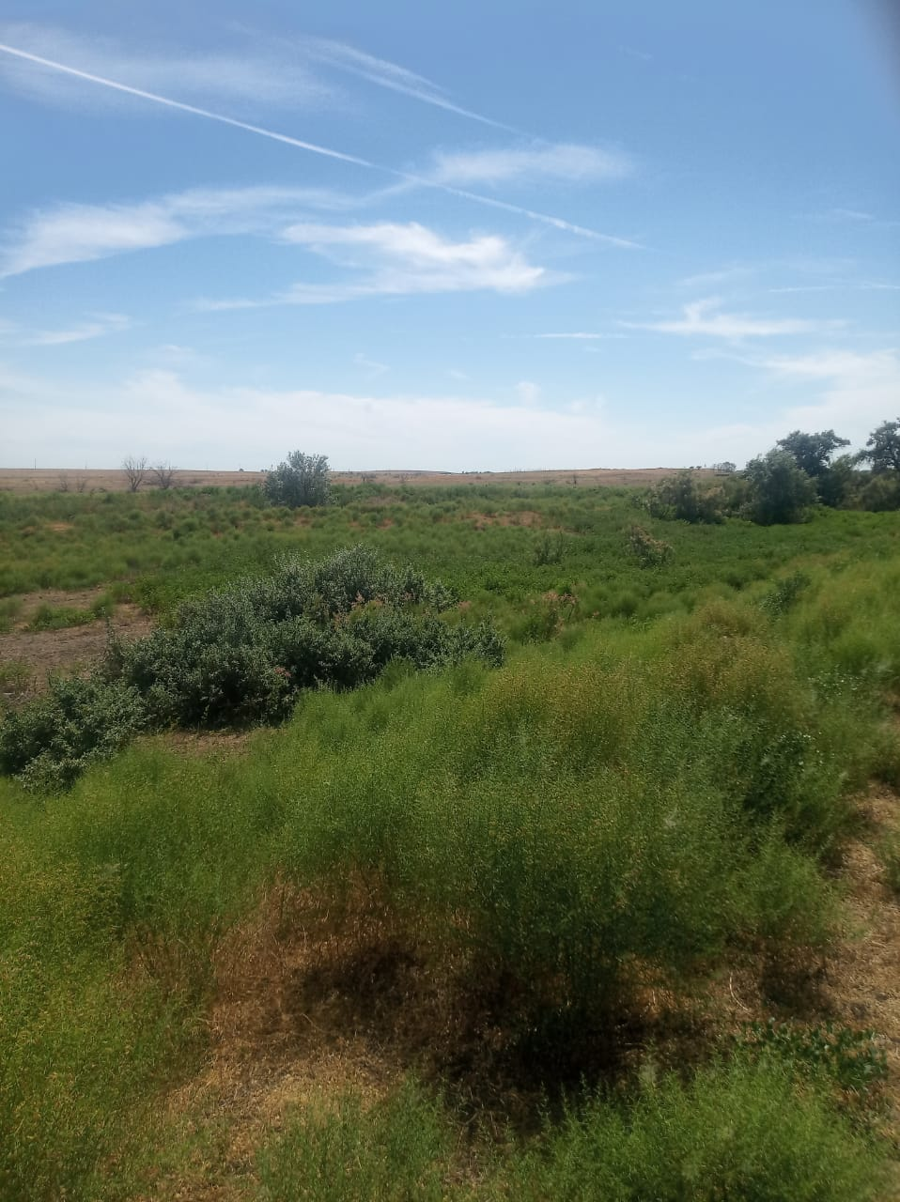

|  |  |
| --- | --- |
| **Инвестиционная площадка №2** | |
| **Сведения об объекте** | |
| Название площадки | Земельный участок 5,19 га для производства сельскохозяйственной продукции |
| Преференциальный режим | Отсутствует |
| Объект инфраструктуры поддержки | Без льгот |
| Регион | Астраханская область |
| Муниципальное образование | Володарский муниципальный район |
| Адрес объекта | в 450 м. от слияния р. Рыбная и р. Зюдева |
| Ближайший город | Астрахань |
| Формат площадки | Земельный участок |
| Тип площадки | Гринфилд |
| **Свободные площади** | |
| Форма собственности объекта* | Неразграниченная |
| Форма сделки | Аренда |
| Стоимость объекта, руб. (покупки или месячной аренды) | Кадастровая стоимость - 3 112,50 руб. |
| Стоимость, руб./год за га | - |
| Стоимость, руб./год за кв.м. | - |
| Min и max сроки аренды (если применимо), лет | 5 - 49 |
| Порядок определения стоимости | Размер арендной платы за земельный участок, находящийся в государственной или муниципальной собственности определяется в соответствии со статьей 39.7 Земельного кодекса Российской Федерации |
| Класс опасности объекта | - |
| Характеристики расположенных объектов капитального строительства | - |
| **Параметры земельного участка**  кадастровый номер 30:02:070501:25  свободная площадь 5,19  варианты разрешенного использования: для производства сельскохозяйственной продукции  межевание: да  категория земель: земли сельскохозяйственного назначения | |
| **Контакты** | |
| Наименование собственника | Муниципальное образование «Володарский муниципальный район Астраханской области» |
| ИНН собственника | 3002001686 |
| Контактное лицо | Кульмурзаев Саламат Маратович, заместитель начальника отдела земельных отношений администрации муниципального образования «Володарский муниципальный район Астраханской области» |
| Телефон контактного лица, e-mai | Тел.: +7(85142)9-16-28,  e-mail: kizo_vol@mail.ru |
| Сайт | http://www.regionvol.ru |
| Примечание |  |
| **Техническое присоединение** | |
| **Водоснабжение** | |
| Водоснабжение наличие | в 0,1 км (пр. Рыбная, пр. Зюдева) |
| Водоснабжение Тариф на потребление, руб./куб. М | - |
| Водоснабжение Тариф на транспортировку, руб./куб. М | - |
| Объекты водоснабжения Максимально допустимая мощность, куб. М/ч | - |
| Объекты водоснабжения Свободная мощность, куб.м/ч | - |
| Объекты водоснабжения Иные характеристики | - |
| Сети водоснабжения Пропускная способность, куб. М/ч | - |
| **Водоотведение** |  |
| Водоотведение наличие | Нет |
| Водоотведение Тариф на потребление, руб./куб. М | - |
| Водоотведение Тариф на транспортировку, руб./куб. М | - |
| Объекты водоотведения Максимально допустимая мощность, куб. М/ч | - |
| Объекты водоотведения Свободная мощность, куб. М/ч | - |
| Объекты водоотведения Иные характеристики | - |
| Сети водоотведения Пропускная способность, куб. М/ч | - |
| **Газоснабжение** | |
| Газоснабжение наличие | В 3 км |
| Газоснабжение Тариф на потребление, руб./куб. М | - |
| Газоснабжение Тариф на транспортировку, руб./куб. М | - |
| Объекты газоснабжения Максимально допустимая мощность, куб. М./ч | - |
| Объекты газоснабжения Свободная мощность, куб. М/ч | - |
| Объекты газоснабжения Иные характеристики | - |
| Сети газоснабжения Пропускная способность, куб. М/ч | - |
| **Электроснабжение** | |
| Электроснабжение наличие | В 3 км |
| Электроснабжение Тариф на потребление, руб./мвт*ч | - |
| Электроснабжение Тариф на транспортировку, руб./мвт*ч | - |
| Объекты электроснабжения Максимально допустимая мощность, мвт/ч | - |
| Объекты электроснабжения Свободная мощность, мвт/ч | - |
| Объекты электроснабжения  Иные характеристики | - |
| Сети электроснабжения Пропускная способность, мвт/ч | - |
| **Теплоснабжение** | |
| Теплоснабжение  Наличие | Нет |
| Теплоснабжение  Тариф на потребление, руб./Гкал*ч | - |
| Теплоснабжение  Тариф на транспортировку, руб./Гкал*ч | - |
| Объекты теплоснабжения Максимально допустимая мощность, Гкал/ч | - |
| Объекты теплоснабжения Свободная мощность, Гкал/ч | - |
| Объекты теплоснабжения  Иные характеристики | - |
| Сети теплоснабжения  Пропускная способность, Гкал/ч | - |
| **Вывоз твердых коммунальных отходов** | |
| Вывоз ТКО  Наличие | Нет |
| Вывоз ТКО Тариф, руб./тонна | - |
| Вывоз ТКО Тариф, руб./куб. М | - |
| **Транспортная доступность** | |
| Наличие подъездных путей | Да |
| Наличие ж/д | Нет |
| Наличие парковки грузового транспорта | - |
| Иные характеристики | Грунтовая автомобильная дорога местного значения |
| **Дополнительные сведения** | |
| Описание процедуры подачи заявки* | Подача заявки осуществляется в соответствии с регламентом сопровождения инвестиционных проектов по принципу «одного окна» на территории Володарского района, утвержденного постановлением администрации МО «Володарский район» от 24.09.2013г. №1677.  1. Инвестор направляет в администрацию района обращение.  2. Администрация района в течение 1 рабочего дня проверяет заявку на предмет соответствия представленных документов предъявляемым требованиям, установленным Регламентом, осуществляет регистрацию обращения и направляет главе района.  3. Глава района в течение 2 рабочих дней со дня получения обращения рассматривает его и направляет исполнителю (исполнитель-отдел, курирующий проект).  4. Исполнитель в течение 2 рабочих дней организует встречу главы района и инвестора, на которой дается оценка предлагаемого проекта на предмет соответствия стратегии и планам социально-экономического развития Володарского района.  5. В случае подтверждения соответствия инвестиционного проекта в течение 5 рабочих дней издаётся распоряжение администрации района о закреплении обязанности сопровождения инвестиционного проекта и содействии в его реализации, копия которого в течение 1 рабочего дня со дня подписания направляется инвестору.  6. Исполнитель в течение 7 рабочих дней со дня получения распоряжения заключает с инвестором соглашение, предусматривающее необходимое сопровождение. В течение 30 дней после заключения инвестиционного соглашения инвестор представляет исполнителю бизнес-план инвестиционного проекта.  7. Исполнитель осуществляет сопровождение инвестиционного проекта с целью его окончательной реализации в соответствии с заключенным соглашением. |
| Перечень документов, необходимых для подачи заявки | Заявка, утвержденная постановлением администрации МО «Володарский район» от 24.09.2013г. №1677 |
| Адрес эл. Почты для подачи заявки | [regionvol@mail.ru](mailto:regionvol@mail.ru) |
| Ссылка на форму подачи заявки |  |
| Перечень видов экономической деятельности, возможных к реализации на площадке | Все виды производства сельскохозяйственной продукции в соответствии с Приказом Федеральной службы государственной регистрации, кадастра и картографии «Об утверждении [классификатора видов разрешенного использования земельных участков](https://docs.cntd.ru/document/573114694#6520IM)» от 10 ноября 2020 года N П/0412 |
| Градостроительные характеристики и ограничения | - |
| Документы территориального планирования | - |
| Иные сведения | - |
| Фотографии объекта |  |
| Документы по объекту | - |
| Геопривязка | 46,1562 48,6131 |
| **Координаты** | |
| Могу указать координаты? | Да |
| **Не заполняется** | |
| Код во внешнем источнике |  |

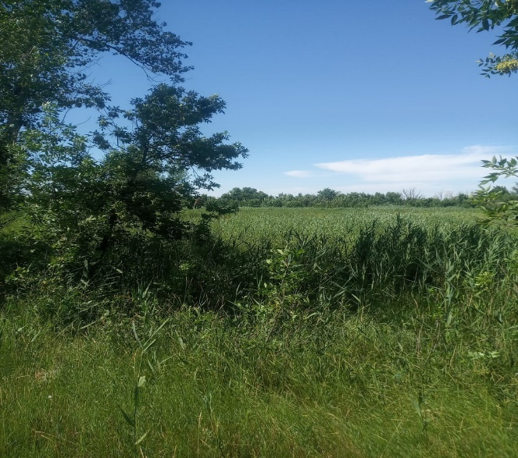

|  |  |
| --- | --- |
| **Инвестиционная площадка №3** | |
| **Сведения об объекте** | |
| Название площадки | Земельный участок 9,34 для размещения базы отдыха |
| Преференциальный режим | Отсутствует |
| Объект инфраструктуры поддержки | Без льгот |
| Регион | Астраханская область |
| Муниципальное образование | Володарский муниципальный район |
| Адрес объекта | **в**доль левого берега реки Фомин Банк на территории муниципального образования «Сельское поселение Мултановский сельсовет Володарского муниципального района Астраханской области» |
| Ближайший город | Астрахань |
| Формат площадки | Земельный участок |
| Тип площадки | Браунфилд |
| **Свободные площади** | |
| Форма собственности объекта* | Муниципальная |
| Форма сделки | Аренда |
| Стоимость объекта, руб. (покупки или месячной аренды) | Кадастровая стоимость –  17 123 868,25 руб. |
| Стоимость, руб./год за га | - |
| Стоимость, руб./год за кв.м. | - |
| Min и max сроки аренды (если применимо), лет | 30 месяцев |
| Порядок определения стоимости | Размер арендной платы за земельный участок, находящийся в государственной или муниципальной собственности определяется в соответствии со статьей 39.7 Земельного кодекса Российской Федерации |
| Класс опасности объекта | - |
| Характеристики расположенных объектов капитального строительства | - |
| **Параметры земельного участка**  кадастровый номер 30:02:131401:211  свободная площадь 9,34  варианты разрешенного использования: для размещения базы отдыха  межевание: да  категория земель: земли особо охраняемых территорий и объектов | |
| **Контакты** | |
| Наименование собственника | Муниципальное образование «Володарский муниципальный район Астраханской области» |
| ИНН собственника | 3002001686 |
| Контактное лицо | Кульмурзаев Саламат Маратович, заместитель начальника отдела земельных отношений администрации муниципального образования «Володарский муниципальный район Астраханской области» |
| Телефон контактного лица, e-mai | Тел.: +7(85142)9-16-28,  e-mail: kizo_vol@mail.ru |
| Сайт | http://www.regionvol.ru |
| Примечание |  |
| **Техническое присоединение** | |
| **Водоснабжение** | |
| Водоснабжение наличие | Нет  в 10 км |
| Водоснабжение Тариф на потребление, руб./куб. М | - |
| Водоснабжение Тариф на транспортировку, руб./куб. М | - |
| Объекты водоснабжения Максимально допустимая мощность, куб. М/ч | - |
| Объекты водоснабжения Свободная мощность, куб.м/ч | - |
| Объекты водоснабжения Иные характеристики | - |
| Сети водоснабжения Пропускная способность, куб. М/ч | - |
| **Водоотведение** |  |
| Водоотведение наличие | Нет |
| Водоотведение Тариф на потребление, руб./куб. М | - |
| Водоотведение Тариф на транспортировку, руб./куб. М | - |
| Объекты водоотведения Максимально допустимая мощность, куб. М/ч | - |
| Объекты водоотведения Свободная мощность, куб. М/ч | - |
| Объекты водоотведения Иные характеристики | - |
| Сети водоотведения Пропускная способность, куб. М/ч | - |
| **Газоснабжение** | |
| Газоснабжение наличие | Нет  В 10 км |
| Газоснабжение Тариф на потребление, руб./куб. М | - |
| Газоснабжение Тариф на транспортировку, руб./куб. М | - |
| Объекты газоснабжения Максимально допустимая мощность, куб. М./ч | - |
| Объекты газоснабжения Свободная мощность, куб. М/ч | - |
| Объекты газоснабжения Иные характеристики | - |
| Сети газоснабжения Пропускная способность, куб. М/ч | - |
| **Электроснабжение** | |
| Электроснабжение наличие | Нет  линия проходит через участок |
| Электроснабжение Тариф на потребление, руб./мвт*ч | - |
| Электроснабжение Тариф на транспортировку, руб./мвт*ч | - |
| Объекты электроснабжения Максимально допустимая мощность, мвт/ч | - |
| Объекты электроснабжения Свободная мощность, мвт/ч | - |
| Объекты электроснабжения  Иные характеристики | - |
| Сети электроснабжения Пропускная способность, мвт/ч | - |
| **Теплоснабжение** | |
| Теплоснабжение  Наличие | Нет |
| Теплоснабжение  Тариф на потребление, руб./Гкал*ч | - |
| Теплоснабжение  Тариф на транспортировку, руб./Гкал*ч | - |
| Объекты теплоснабжения Максимально допустимая мощность, Гкал/ч | - |
| Объекты теплоснабжения Свободная мощность, Гкал/ч | - |
| Объекты теплоснабжения  Иные характеристики | - |
| Сети теплоснабжения  Пропускная способность, Гкал/ч | - |
| **Вывоз твердых коммунальных отходов** | |
| Вывоз ТКО  Наличие | Нет |
| Вывоз ТКО Тариф, руб./тонна | - |
| Вывоз ТКО Тариф, руб./куб. М | - |
| **Транспортная доступность** | |
| Наличие подъездных путей | Да |
| Наличие ж/д | Нет |
| Наличие парковки грузового транспорта | Нет |
| Иные характеристики | Грунтовая автомобильная дорога местного значения |
| **Дополнительные сведения** | |
| Описание процедуры подачи заявки* | Подача заявки осуществляется в соответствии с регламентом сопровождения инвестиционных проектов по принципу «одного окна» на территории Володарского района, утвержденного постановлением администрации МО «Володарский район» от 24.09.2013г. №1677.  1. Инвестор направляет в администрацию района обращение.  2. Администрация района в течение 1 рабочего дня проверяет заявку на предмет соответствия представленных документов предъявляемым требованиям, установленным Регламентом, осуществляет регистрацию обращения и направляет главе района.  3. Глава района в течение 2 рабочих дней со дня получения обращения рассматривает его и направляет исполнителю (исполнитель-отдел, курирующий проект).  4. Исполнитель в течение 2 рабочих дней организует встречу главы района и инвестора, на которой дается оценка предлагаемого проекта на предмет соответствия стратегии и планам социально-экономического развития Володарского района.  5. В случае подтверждения соответствия инвестиционного проекта в течение 5 рабочих дней издаётся распоряжение администрации района о закреплении обязанности сопровождения инвестиционного проекта и содействии в его реализации, копия которого в течение 1 рабочего дня со дня подписания направляется инвестору.  6. Исполнитель в течение 7 рабочих дней со дня получения распоряжения заключает с инвестором соглашение, предусматривающее необходимое сопровождение. В течение 30 дней после заключения инвестиционного соглашения инвестор представляет исполнителю бизнес-план инвестиционного проекта.  7. Исполнитель осуществляет сопровождение инвестиционного проекта с целью его окончательной реализации в соответствии с заключенным соглашением. |
| Перечень документов, необходимых для подачи заявки | Заявка, утвержденная постановлением администрации МО «Володарский район» от 24.09.2013г. №1677 |
| Адрес эл. Почты для подачи заявки | [regionvol@mail.ru](mailto:regionvol@mail.ru) |
| Ссылка на форму подачи заявки |  |
| Перечень видов экономической деятельности, возможных к реализации на площадке | 55.10 "Деятельность гостиниц и аналогичного размещения"  93.29 "Деятельность развлекательная прочая, не включенная в другие группировки" |
| Градостроительные характеристики и ограничения | - |
| Документы территориального планирования | - |
| Иные сведения | - |
| Фотографии объекта |  |
| Документы по объекту | - |
| Геопривязка | 46,2048 48,9181 |
| **Координаты** | |
| Могу указать координаты? | Да |
| **Не заполняется** | |
| Код во внешнем источнике |  |

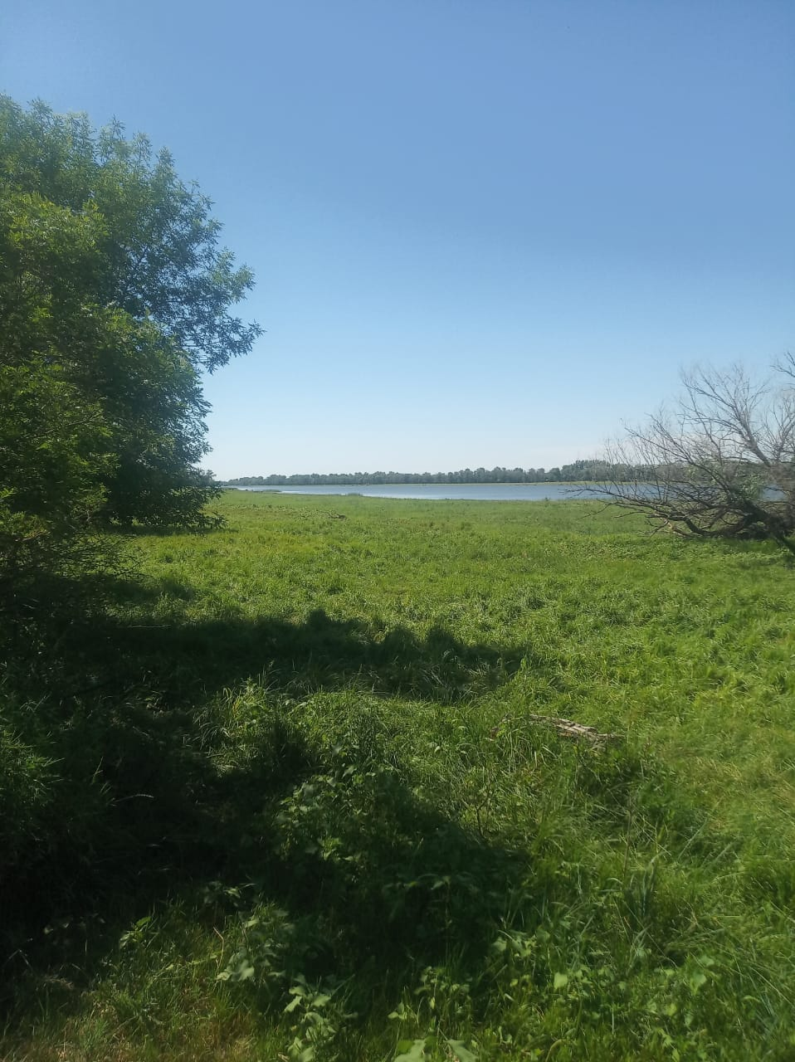

|  |  |
| --- | --- |
| **Инвестиционная площадка №4** | |
| **Сведения об объекте** | |
| Название площадки | Земельный участок 9,69 га для сельскохозяйственного использования |
| Преференциальный режим | Отсутствует |
| Объект инфраструктуры поддержки | Без льгот |
| Регион | Астраханская область |
| Муниципальное образование | Володарский муниципальный район |
| Адрес объекта | участок «Диановский» на территории Козловского сельсовета Володарского района Астраханской области |
| Ближайший город | Астрахань |
| Формат площадки | Земельный участок |
| Тип площадки | Гринфилд |
| **Свободные площади** | |
| Форма собственности объекта* | Неразграниченная |
| Форма сделки | Аренда |
| Стоимость объекта, руб. (покупки или месячной аренды) | Кадастровая стоимость –  198 589,65 руб. |
| Стоимость, руб./год за га | - |
| Стоимость, руб./год за кв.м. | - |
| Min и max сроки аренды (если применимо), лет | 5 - 49 |
| Порядок определения стоимости | Размер арендной платы за земельный участок, находящийся в государственной или муниципальной собственности определяется в соответствии со статьей 39.7 Земельного кодекса Российской Федерации - |
| Класс опасности объекта | - |
| Характеристики расположенных объектов капитального строительства | - |
| **Параметры земельного участка**  кадастровый номер 30:02:091801:1  свободная площадь 9,69  варианты разрешенного использования: для производства сельскохозяйственной продукции  межевание: да  категория земель: земли сельскохозяйственного назначения | |
| **Контакты** | |
| Наименование собственника | Муниципальное образование «Володарский муниципальный район Астраханской области» |
| ИНН собственника | 3002001686 |
| Контактное лицо | Кульмурзаев Саламат Маратович, заместитель начальника отдела земельных отношений администрации муниципального образования «Володарский муниципальный район Астраханской области» |
| Телефон контактного лица, e-mai | Тел.: +7(85142)9-16-28,  e-mail: kizo_vol@mail.ru |
| Сайт | http://www.regionvol.ru |
| Примечание |  |
| **Техническое присоединение** | |
| **Водоснабжение** | |
| Водоснабжение наличие | Нет |
| Водоснабжение Тариф на потребление, руб./куб. М | - |
| Водоснабжение Тариф на транспортировку, руб./куб. М | - |
| Объекты водоснабжения Максимально допустимая мощность, куб. М/ч | - |
| Объекты водоснабжения Свободная мощность, куб.м/ч | - |
| Объекты водоснабжения Иные характеристики | - |
| Сети водоснабжения Пропускная способность, куб. М/ч | - |
| **Водоотведение** |  |
| Водоотведение наличие | Нет |
| Водоотведение Тариф на потребление, руб./куб. М | - |
| Водоотведение Тариф на транспортировку, руб./куб. М | - |
| Объекты водоотведения Максимально допустимая мощность, куб. М/ч | - |
| Объекты водоотведения Свободная мощность, куб. М/ч | - |
| Объекты водоотведения Иные характеристики | - |
| Сети водоотведения Пропускная способность, куб. М/ч | - |
| **Газоснабжение** | |
| Газоснабжение наличие | Нет |
| Газоснабжение Тариф на потребление, руб./куб. М | - |
| Газоснабжение Тариф на транспортировку, руб./куб. М | - |
| Объекты газоснабжения Максимально допустимая мощность, куб. М./ч | - |
| Объекты газоснабжения Свободная мощность, куб. М/ч | - |
| Объекты газоснабжения Иные характеристики | - |
| Сети газоснабжения Пропускная способность, куб. М/ч | - |
| **Электроснабжение** | |
| Электроснабжение наличие | Нет |
| Электроснабжение Тариф на потребление, руб./мвт*ч | - |
| Электроснабжение Тариф на транспортировку, руб./мвт*ч | - |
| Объекты электроснабжения Максимально допустимая мощность, мвт/ч | - |
| Объекты электроснабжения Свободная мощность, мвт/ч | - |
| Объекты электроснабжения  Иные характеристики | - |
| Сети электроснабжения Пропускная способность, мвт/ч | - |
| **Теплоснабжение** | |
| Теплоснабжение  Наличие | Нет |
| Теплоснабжение  Тариф на потребление, руб./Гкал*ч | - |
| Теплоснабжение  Тариф на транспортировку, руб./Гкал*ч | - |
| Объекты теплоснабжения Максимально допустимая мощность, Гкал/ч | - |
| Объекты теплоснабжения Свободная мощность, Гкал/ч | - |
| Объекты теплоснабжения  Иные характеристики | - |
| Сети теплоснабжения  Пропускная способность, Гкал/ч | - |
| **Вывоз твердых коммунальных отходов** | |
| Вывоз ТКО  Наличие | Нет |
| Вывоз ТКО Тариф, руб./тонна | - |
| Вывоз ТКО Тариф, руб./куб. М | - |
| **Транспортная доступность** | |
| Наличие подъездных путей | Да |
| Наличие ж/д | Нет |
| Наличие парковки грузового транспорта | Нет |
| Иные характеристики | Грунтовая автомобильная дорога местного значения |
| **Дополнительные сведения** | |
| Описание процедуры подачи заявки* | Подача заявки осуществляется в соответствии с регламентом сопровождения инвестиционных проектов по принципу «одного окна» на территории Володарского района, утвержденного постановлением администрации МО «Володарский район» от 24.09.2013г. №1677.  1. Инвестор направляет в администрацию района обращение.  2. Администрация района в течение 1 рабочего дня проверяет заявку на предмет соответствия представленных документов предъявляемым требованиям, установленным Регламентом, осуществляет регистрацию обращения и направляет главе района.  3. Глава района в течение 2 рабочих дней со дня получения обращения рассматривает его и направляет исполнителю (исполнитель-отдел, курирующий проект).  4. Исполнитель в течение 2 рабочих дней организует встречу главы района и инвестора, на которой дается оценка предлагаемого проекта на предмет соответствия стратегии и планам социально-экономического развития Володарского района.  5. В случае подтверждения соответствия инвестиционного проекта в течение 5 рабочих дней издаётся распоряжение администрации района о закреплении обязанности сопровождения инвестиционного проекта и содействии в его реализации, копия которого в течение 1 рабочего дня со дня подписания направляется инвестору.  6. Исполнитель в течение 7 рабочих дней со дня получения распоряжения заключает с инвестором соглашение, предусматривающее необходимое сопровождение. В течение 30 дней после заключения инвестиционного соглашения инвестор представляет исполнителю бизнес-план инвестиционного проекта.  7. Исполнитель осуществляет сопровождение инвестиционного проекта с целью его окончательной реализации в соответствии с заключенным соглашением. |
| Перечень документов, необходимых для подачи заявки | Заявка, утвержденная постановлением администрации МО «Володарский район» от 24.09.2013г. №1677 |
| Адрес эл. Почты для подачи заявки | [regionvol@mail.ru](mailto:regionvol@mail.ru) |
| Ссылка на форму подачи заявки |  |
| Перечень видов экономической деятельности, возможных к реализации на площадке | Все виды производства сельскохозяйственной продукции в соответствии с Приказом Федеральной службы государственной регистрации, кадастра и картографии «Об утверждении [классификатора видов разрешенного использования земельных участков](https://docs.cntd.ru/document/573114694#6520IM)» от 10 ноября 2020 года N П/0412 |
| Градостроительные характеристики и ограничения | - |
| Документы территориального планирования | - |
| Иные сведения | - |
| Фотографии объекта |  |
| Документы по объекту | - |
| Геопривязка | 46,4139 48,5927 |
| **Координаты** | |
| Могу указать координаты? | Да |
| **Не заполняется** | |
| Код во внешнем источнике |  |

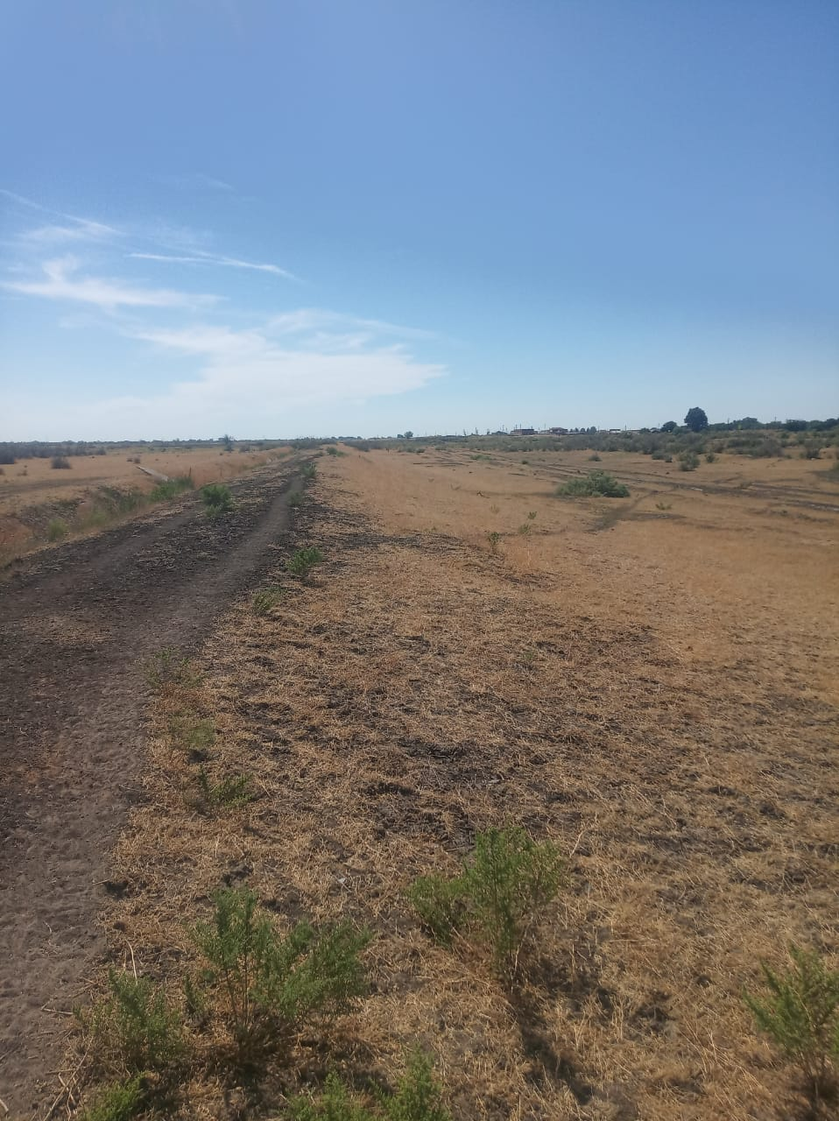

|  |  |
| --- | --- |
| **Инвестиционная площадка №5** | |
| **Сведения об объекте** | |
| Название площадки | Земельный участок 3305,65 га для сельскохозяйственного использования |
| Преференциальный режим | Отсутствует |
| Объект инфраструктуры поддержки | Без льгот |
| Регион | Астраханская область |
| Муниципальное образование | Володарский муниципальный район |
| Адрес объекта | на Кирсановской косе, примерно в 10 км на юг от с. Блиново |
| Ближайший город | Астрахань |
| Формат площадки | Земельный участок |
| Тип площадки | Гринфилд |
| **Свободные площади** | |
| Форма собственности объекта* | Неразграниченная |
| Форма сделки | Аренда |
| Стоимость объекта, руб. (покупки или месячной аренды) | Кадастровая стоимость –  51 237 576,55 руб. |
| Стоимость, руб./год за га | - |
| Стоимость, руб./год за кв.м. | - |
| Min и max сроки аренды (если применимо), лет | 5 - 49 |
| Порядок определения стоимости | Размер арендной платы за земельный участок, находящийся в государственной или муниципальной собственности определяется в соответствии со статьей 39.7 Земельного кодекса Российской Федерации |
| Класс опасности объекта | - |
| Характеристики расположенных объектов капитального строительства | - |
| **Параметры земельного участка**  кадастровый номер 30:02:000000:76  свободная площадь 3305,65  варианты разрешенного использования: для производства сельскохозяйственной продукции  межевание: да  категория земель: земли сельскохозяйственного назначения | |
| **Контакты** | |
| Наименование собственника | Муниципальное образование «Володарский муниципальный район Астраханской области» |
| ИНН собственника | 3002001686 |
| Контактное лицо | Кульмурзаев Саламат Маратович, заместитель начальника отдела земельных отношений администрации муниципального образования «Володарский муниципальный район Астраханской области» |
| Телефон контактного лица, e-mai | Тел.: +7(85142)9-16-28,  e-mail: kizo_vol@mail.ru |
| Сайт | http://www.regionvol.ru |
| Примечание |  |
| **Техническое присоединение** | |
| **Водоснабжение** | |
| Водоснабжение наличие | Нет |
| Водоснабжение Тариф на потребление, руб./куб. М | - |
| Водоснабжение Тариф на транспортировку, руб./куб. М | - |
| Объекты водоснабжения Максимально допустимая мощность, куб. М/ч | - |
| Объекты водоснабжения Свободная мощность, куб.м/ч | - |
| Объекты водоснабжения Иные характеристики | - |
| Сети водоснабжения Пропускная способность, куб. М/ч | - |
| **Водоотведение** |  |
| Водоотведение наличие | Нет |
| Водоотведение Тариф на потребление, руб./куб. М | - |
| Водоотведение Тариф на транспортировку, руб./куб. М | - |
| Объекты водоотведения Максимально допустимая мощность, куб. М/ч | - |
| Объекты водоотведения Свободная мощность, куб. М/ч | - |
| Объекты водоотведения Иные характеристики | - |
| Сети водоотведения Пропускная способность, куб. М/ч | - |
| **Газоснабжение** | |
| Газоснабжение наличие | нет |
| Газоснабжение Тариф на потребление, руб./куб. М | - |
| Газоснабжение Тариф на транспортировку, руб./куб. М | - |
| Объекты газоснабжения Максимально допустимая мощность, куб. М./ч | - |
| Объекты газоснабжения Свободная мощность, куб. М/ч | - |
| Объекты газоснабжения Иные характеристики | - |
| Сети газоснабжения Пропускная способность, куб. М/ч | - |
| **Электроснабжение** | |
| Электроснабжение наличие | Нет |
| Электроснабжение Тариф на потребление, руб./мвт*ч | - |
| Электроснабжение Тариф на транспортировку, руб./мвт*ч | - |
| Объекты электроснабжения Максимально допустимая мощность, мвт/ч | - |
| Объекты электроснабжения Свободная мощность, мвт/ч | - |
| Объекты электроснабжения  Иные характеристики | - |
| Сети электроснабжения Пропускная способность, мвт/ч | - |
| **Теплоснабжение** | |
| Теплоснабжение  Наличие | Нет |
| Теплоснабжение  Тариф на потребление, руб./Гкал*ч | - |
| Теплоснабжение  Тариф на транспортировку, руб./Гкал*ч | - |
| Объекты теплоснабжения Максимально допустимая мощность, Гкал/ч | - |
| Объекты теплоснабжения Свободная мощность, Гкал/ч | - |
| Объекты теплоснабжения  Иные характеристики | - |
| Сети теплоснабжения  Пропускная способность, Гкал/ч | - |
| **Вывоз твердых коммунальных отходов** | |
| Вывоз ТКО  Наличие | Нет |
| Вывоз ТКО Тариф, руб./тонна | - |
| Вывоз ТКО Тариф, руб./куб. М | - |
| **Транспортная доступность** | |
| Наличие подъездных путей | Да |
| Наличие ж/д | Нет |
| Наличие парковки грузового транспорта | Нет |
| Иные характеристики | Грунтовая автомобильная дорога местного значения |
| **Дополнительные сведения** | |
| Описание процедуры подачи заявки* | Подача заявки осуществляется в соответствии с регламентом сопровождения инвестиционных проектов по принципу «одного окна» на территории Володарского района, утвержденного постановлением администрации МО «Володарский район» от 24.09.2013г. №1677.  1. Инвестор направляет в администрацию района обращение.  2. Администрация района в течение 1 рабочего дня проверяет заявку на предмет соответствия представленных документов предъявляемым требованиям, установленным Регламентом, осуществляет регистрацию обращения и направляет главе района.  3. Глава района в течение 2 рабочих дней со дня получения обращения рассматривает его и направляет исполнителю (исполнитель-отдел, курирующий проект).  4. Исполнитель в течение 2 рабочих дней организует встречу главы района и инвестора, на которой дается оценка предлагаемого проекта на предмет соответствия стратегии и планам социально-экономического развития Володарского района.  5. В случае подтверждения соответствия инвестиционного проекта в течение 5 рабочих дней издаётся распоряжение администрации района о закреплении обязанности сопровождения инвестиционного проекта и содействии в его реализации, копия которого в течение 1 рабочего дня со дня подписания направляется инвестору.  6. Исполнитель в течение 7 рабочих дней со дня получения распоряжения заключает с инвестором соглашение, предусматривающее необходимое сопровождение. В течение 30 дней после заключения инвестиционного соглашения инвестор представляет исполнителю бизнес-план инвестиционного проекта.  7. Исполнитель осуществляет сопровождение инвестиционного проекта с целью его окончательной реализации в соответствии с заключенным соглашением. |
| Перечень документов, необходимых для подачи заявки | Заявка, утвержденная постановлением администрации МО «Володарский район» от 24.09.2013г. №1677 |
| Адрес эл. Почты для подачи заявки | [regionvol@mail.ru](mailto:regionvol@mail.ru) |
| Ссылка на форму подачи заявки |  |
| Перечень видов экономической деятельности, возможных к реализации на площадке | Все виды производства сельскохозяйственной продукции в соответствии с Приказом Федеральной службы государственной регистрации, кадастра и картографии «Об утверждении [классификатора видов разрешенного использования земельных участков](https://docs.cntd.ru/document/573114694#6520IM)» от 10 ноября 2020 года N П/0412 |
| Градостроительные характеристики и ограничения | - |
| Документы территориального планирования | - |
| Иные сведения | - |
| Фотографии объекта | **1.bmp** |
| Документы по объекту | - |
| Геопривязка | 46,1520 48,8955 |
| **Координаты** | |
| Могу указать координаты? | Да |
| **Не заполняется** | |
| Код во внешнем источнике |  |

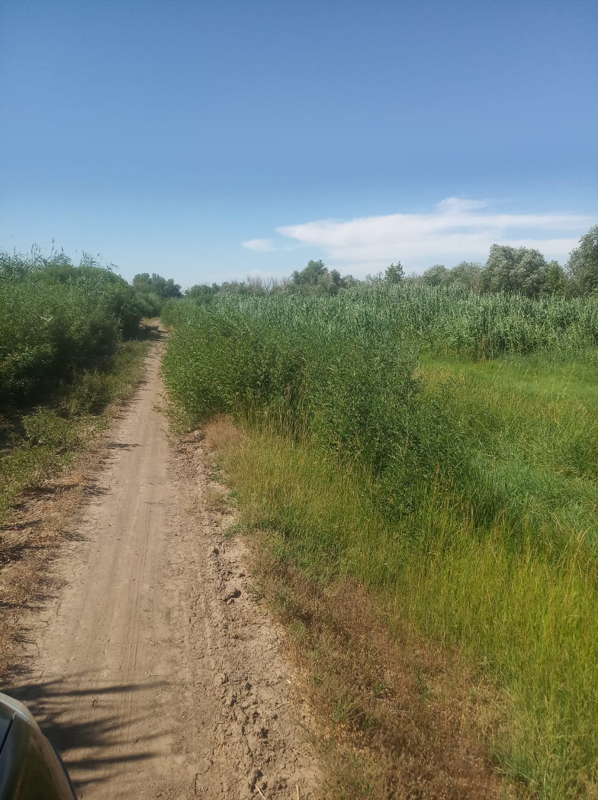

|  |  |
| --- | --- |
| **Инвестиционная площадка №6** | |
| **Сведения об объекте** | |
| Название площадки | Земельный участок 2,13 га для сельскохозяйственного использования |
| Преференциальный режим | Отсутствует |
| Объект инфраструктуры поддержки | Без льгот |
| Регион | Астраханская область |
| Муниципальное образование | Володарский муниципальный район |
| Адрес объекта | в 6100 м вверх по течению от паромной переправы Володарский-Марфино, в 3000 м юго-западнее  с. Ямное |
| Ближайший город | Астрахань |
| Формат площадки | Земельный участок |
| Тип площадки | Гринфилд |
| **Свободные площади** | |
| Форма собственности объекта* | Неразграниченная |
| Форма сделки | Аренда |
| Стоимость объекта, руб. (покупки или месячной аренды) | Кадастровая стоимость –  36 022,35 руб. |
| Стоимость, руб./год за га | - |
| Стоимость, руб./год за кв.м. | - |
| Min и max сроки аренды (если применимо), лет | 5 - 49 |
| Порядок определения стоимости | Размер арендной платы за земельный участок, находящийся в государственной или муниципальной собственности определяется в соответствии со статьей 39.7 Земельного кодекса Российской Федерации |
| Класс опасности объекта | - |
| Характеристики расположенных объектов капитального строительства | - |
| **Параметры земельного участка**  кадастровый номер 30:02:092101:9  свободная площадь 2,13  варианты разрешенного использования: для производства сельскохозяйственной продукции  межевание: да  категория земель: земли сельскохозяйственного назначения | |
| **Контакты** | |
| Наименование собственника | Муниципальное образование «Володарский муниципальный район Астраханской области» |
| ИНН собственника | 3002001686 |
| Контактное лицо | Кульмурзаев Саламат Маратович, заместитель начальника отдела земельных отношений администрации муниципального образования «Володарский муниципальный район Астраханской области» |
| Телефон контактного лица, e-mai | Тел.: +7(85142)9-16-28,  e-mail: kizo_vol@mail.ru |
| Сайт | http://www.regionvol.ru |
| Примечание |  |
| **Техническое присоединение** | |
| **Водоснабжение** | |
| Водоснабжение наличие | Нет  в 0,1 км (р. Васильевская) |
| Водоснабжение Тариф на потребление, руб./куб. М | - |
| Водоснабжение Тариф на транспортировку, руб./куб. М | - |
| Объекты водоснабжения Максимально допустимая мощность, куб. М/ч | - |
| Объекты водоснабжения Свободная мощность, куб.м/ч | - |
| Объекты водоснабжения Иные характеристики | - |
| Сети водоснабжения Пропускная способность, куб. М/ч | - |
| **Водоотведение** |  |
| Водоотведение наличие | Нет |
| Водоотведение Тариф на потребление, руб./куб. М | - |
| Водоотведение Тариф на транспортировку, руб./куб. М | - |
| Объекты водоотведения Максимально допустимая мощность, куб. М/ч | - |
| Объекты водоотведения Свободная мощность, куб. М/ч | - |
| Объекты водоотведения Иные характеристики | - |
| Сети водоотведения Пропускная способность, куб. М/ч | - |
| **Газоснабжение** | |
| Газоснабжение наличие | Нет  в 3,5 км |
| Газоснабжение Тариф на потребление, руб./куб. М | - |
| Газоснабжение Тариф на транспортировку, руб./куб. М | - |
| Объекты газоснабжения Максимально допустимая мощность, куб. М./ч | - |
| Объекты газоснабжения Свободная мощность, куб. М/ч | - |
| Объекты газоснабжения Иные характеристики | - |
| Сети газоснабжения Пропускная способность, куб. М/ч | - |
| **Электроснабжение** | |
| Электроснабжение наличие | Нет  в 3,5 км |
| Электроснабжение Тариф на потребление, руб./мвт*ч | - |
| Электроснабжение Тариф на транспортировку, руб./мвт*ч | - |
| Объекты электроснабжения Максимально допустимая мощность, мвт/ч | - |
| Объекты электроснабжения Свободная мощность, мвт/ч | - |
| Объекты электроснабжения  Иные характеристики | - |
| Сети электроснабжения Пропускная способность, мвт/ч | - |
| **Теплоснабжение** | |
| Теплоснабжение  Наличие | Нет |
| Теплоснабжение  Тариф на потребление, руб./Гкал*ч | - |
| Теплоснабжение  Тариф на транспортировку, руб./Гкал*ч | - |
| Объекты теплоснабжения Максимально допустимая мощность, Гкал/ч | - |
| Объекты теплоснабжения Свободная мощность, Гкал/ч | - |
| Объекты теплоснабжения  Иные характеристики | - |
| Сети теплоснабжения  Пропускная способность, Гкал/ч | - |
| **Вывоз твердых коммунальных отходов** | |
| Вывоз ТКО  Наличие | Нет |
| Вывоз ТКО Тариф, руб./тонна | - |
| Вывоз ТКО Тариф, руб./куб. М | - |
| **Транспортная доступность** | |
| Наличие подъездных путей | Да |
| Наличие ж/д | Нет |
| Наличие парковки грузового транспорта | Нет |
| Иные характеристики | Грунтовая автомобильная дорога местного значения |
| **Дополнительные сведения** | |
| Описание процедуры подачи заявки* | Подача заявки осуществляется в соответствии с регламентом сопровождения инвестиционных проектов по принципу «одного окна» на территории Володарского района, утвержденного постановлением администрации МО «Володарский район» от 24.09.2013г. №1677.  1. Инвестор направляет в администрацию района обращение.  2. Администрация района в течение 1 рабочего дня проверяет заявку на предмет соответствия представленных документов предъявляемым требованиям, установленным Регламентом, осуществляет регистрацию обращения и направляет главе района.  3. Глава района в течение 2 рабочих дней со дня получения обращения рассматривает его и направляет исполнителю (исполнитель-отдел, курирующий проект).  4. Исполнитель в течение 2 рабочих дней организует встречу главы района и инвестора, на которой дается оценка предлагаемого проекта на предмет соответствия стратегии и планам социально-экономического развития Володарского района.  5. В случае подтверждения соответствия инвестиционного проекта в течение 5 рабочих дней издаётся распоряжение администрации района о закреплении обязанности сопровождения инвестиционного проекта и содействии в его реализации, копия которого в течение 1 рабочего дня со дня подписания направляется инвестору.  6. Исполнитель в течение 7 рабочих дней со дня получения распоряжения заключает с инвестором соглашение, предусматривающее необходимое сопровождение. В течение 30 дней после заключения инвестиционного соглашения инвестор представляет исполнителю бизнес-план инвестиционного проекта.  7. Исполнитель осуществляет сопровождение инвестиционного проекта с целью его окончательной реализации в соответствии с заключенным соглашением. |
| Перечень документов, необходимых для подачи заявки | Заявка, утвержденная постановлением администрации МО «Володарский район» от 24.09.2013г. №1677 |
| Адрес эл. Почты для подачи заявки | [regionvol@mail.ru](mailto:regionvol@mail.ru) |
| Ссылка на форму подачи заявки |  |
| Перечень видов экономической деятельности, возможных к реализации на площадке | Все виды производства сельскохозяйственной продукции в соответствии с Приказом Федеральной службы государственной регистрации, кадастра и картографии «Об утверждении [классификатора видов разрешенного использования земельных участков](https://docs.cntd.ru/document/573114694#6520IM)» от 10 ноября 2020 года N П/0412 |
| Градостроительные характеристики и ограничения | - |
| Документы территориального планирования | - |
| Иные сведения | - |
| Фотографии объекта |  |
| Документы по объекту | - |
| Геопривязка | 46,3557 48,7272 |
| **Координаты** | |
| Могу указать координаты? | Да |
| **Не заполняется** | |
| Код во внешнем источнике |  |

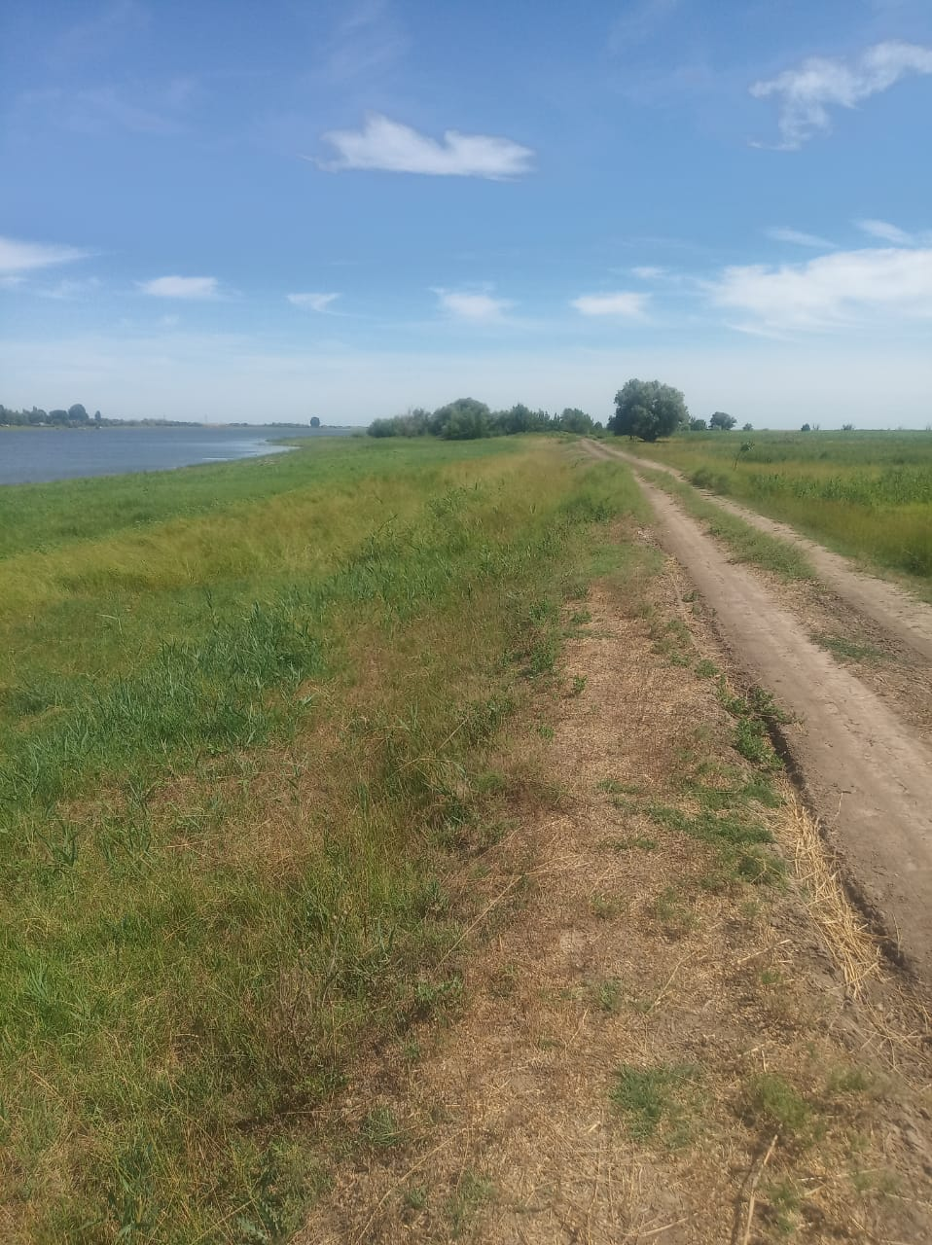

|  |  |
| --- | --- |
| **Инвестиционная площадка №7** | |
| **Сведения об объекте** | |
| Название площадки | Земельный участок 5,0 га для сельскохозяйственного использования |
| Преференциальный режим | Отсутствует |
| Объект инфраструктуры поддержки | Без льгот |
| Регион | Астраханская область |
| Муниципальное образование | Володарский муниципальный район |
| Адрес объекта | на левом берегу р. «Фомин Банк», в районе рыбопромыслового участка «Контрольный» |
| Ближайший город | Астрахань |
| Формат площадки | Земельный участок |
| Тип площадки | Гринфилд |
| **Свободные площади** | |
| Форма собственности объекта* | Муниципальная |
| Форма сделки | Аренда |
| Стоимость объекта, руб. (покупки или месячной аренды) | Кадастровая стоимость –  3 000,96руб. |
| Стоимость, руб./год за га | - |
| Стоимость, руб./год за кв.м. | - |
| Min и max сроки аренды (если применимо), лет | 5 – 49 |
| Порядок определения стоимости | Размер арендной платы за земельный участок, находящийся в государственной или муниципальной собственности определяется в соответствии со статьей 39.7 Земельного кодекса Российской Федерации |
| Класс опасности объекта | - |
| Характеристики расположенных объектов капитального строительства | - |
| **Параметры земельного участка**  кадастровый номер 30:02:131401:243  свободная площадь 5,0  варианты разрешенного использования: для производства сельскохозяйственной продукции  межевание: да  категория земель: земли сельскохозяйственного назначения | |
| **Контакты** | |
| Наименование собственника | Муниципальное образование «Володарский муниципальный район Астраханской области» |
| ИНН собственника | 3002001686 |
| Контактное лицо | Кульмурзаев Саламат Маратович, заместитель начальника отдела земельных отношений администрации муниципального образования «Володарский муниципальный район Астраханской области» |
| Телефон контактного лица, e-mai | Тел.: +7(85142)9-16-28,  e-mail: kizo_vol@mail.ru |
| Сайт | http://www.regionvol.ru |
| Примечание |  |
| **Техническое присоединение** | |
| **Водоснабжение** | |
| Водоснабжение наличие | Нет  в 10 км |
| Водоснабжение Тариф на потребление, руб./куб. М | - |
| Водоснабжение Тариф на транспортировку, руб./куб. М | - |
| Объекты водоснабжения Максимально допустимая мощность, куб. М/ч | - |
| Объекты водоснабжения Свободная мощность, куб.м/ч | - |
| Объекты водоснабжения Иные характеристики | - |
| Сети водоснабжения Пропускная способность, куб. М/ч | - |
| **Водоотведение** |  |
| Водоотведение наличие | Нет |
| Водоотведение Тариф на потребление, руб./куб. М | - |
| Водоотведение Тариф на транспортировку, руб./куб. М | - |
| Объекты водоотведения Максимально допустимая мощность, куб. М/ч | - |
| Объекты водоотведения Свободная мощность, куб. М/ч | - |
| Объекты водоотведения Иные характеристики | - |
| Сети водоотведения Пропускная способность, куб. М/ч | - |
| **Газоснабжение** | |
| Газоснабжение наличие | Нет  в 10 км |
| Газоснабжение Тариф на потребление, руб./куб. М | - |
| Газоснабжение Тариф на транспортировку, руб./куб. М | - |
| Объекты газоснабжения Максимально допустимая мощность, куб. М./ч | - |
| Объекты газоснабжения Свободная мощность, куб. М/ч | - |
| Объекты газоснабжения Иные характеристики | - |
| Сети газоснабжения Пропускная способность, куб. М/ч | - |
| **Электроснабжение** | |
| Электроснабжение наличие | Нет  0,2 км |
| Электроснабжение Тариф на потребление, руб./мвт*ч | - |
| Электроснабжение Тариф на транспортировку, руб./мвт*ч | - |
| Объекты электроснабжения Максимально допустимая мощность, мвт/ч | - |
| Объекты электроснабжения Свободная мощность, мвт/ч | - |
| Объекты электроснабжения  Иные характеристики | - |
| Сети электроснабжения Пропускная способность, мвт/ч | - |
| **Теплоснабжение** | |
| Теплоснабжение  Наличие | Нет |
| Теплоснабжение  Тариф на потребление, руб./Гкал*ч | - |
| Теплоснабжение  Тариф на транспортировку, руб./Гкал*ч | - |
| Объекты теплоснабжения Максимально допустимая мощность, Гкал/ч | - |
| Объекты теплоснабжения Свободная мощность, Гкал/ч | - |
| Объекты теплоснабжения  Иные характеристики | - |
| Сети теплоснабжения  Пропускная способность, Гкал/ч | - |
| **Вывоз твердых коммунальных отходов** | |
| Вывоз ТКО  Наличие | Нет |
| Вывоз ТКО Тариф, руб./тонна | - |
| Вывоз ТКО Тариф, руб./куб. М | - |
| **Транспортная доступность** | |
| Наличие подъездных путей | Да |
| Наличие ж/д | Нет |
| Наличие парковки грузового транспорта | Нет |
| Иные характеристики | Грунтовая автомобильная дорога местного значения |
| **Дополнительные сведения** | |
| Описание процедуры подачи заявки* | Подача заявки осуществляется в соответствии с регламентом сопровождения инвестиционных проектов по принципу «одного окна» на территории Володарского района, утвержденного постановлением администрации МО «Володарский район» от 24.09.2013г. №1677.  1. Инвестор направляет в администрацию района обращение.  2. Администрация района в течение 1 рабочего дня проверяет заявку на предмет соответствия представленных документов предъявляемым требованиям, установленным Регламентом, осуществляет регистрацию обращения и направляет главе района.  3. Глава района в течение 2 рабочих дней со дня получения обращения рассматривает его и направляет исполнителю (исполнитель-отдел, курирующий проект).  4. Исполнитель в течение 2 рабочих дней организует встречу главы района и инвестора, на которой дается оценка предлагаемого проекта на предмет соответствия стратегии и планам социально-экономического развития Володарского района.  5. В случае подтверждения соответствия инвестиционного проекта в течение 5 рабочих дней издаётся распоряжение администрации района о закреплении обязанности сопровождения инвестиционного проекта и содействии в его реализации, копия которого в течение 1 рабочего дня со дня подписания направляется инвестору.  6. Исполнитель в течение 7 рабочих дней со дня получения распоряжения заключает с инвестором соглашение, предусматривающее необходимое сопровождение. В течение 30 дней после заключения инвестиционного соглашения инвестор представляет исполнителю бизнес-план инвестиционного проекта.  7. Исполнитель осуществляет сопровождение инвестиционного проекта с целью его окончательной реализации в соответствии с заключенным соглашением. |
| Перечень документов, необходимых для подачи заявки | Заявка, утвержденная постановлением администрации МО «Володарский район» от 24.09.2013г. №1677 |
| Адрес эл. Почты для подачи заявки | [regionvol@mail.ru](mailto:regionvol@mail.ru) |
| Ссылка на форму подачи заявки |  |
| Перечень видов экономической деятельности, возможных к реализации на площадке | Все виды производства сельскохозяйственной продукции в соответствии с Приказом Федеральной службы государственной регистрации, кадастра и картографии «Об утверждении [классификатора видов разрешенного использования земельных участков](https://docs.cntd.ru/document/573114694#6520IM)» от 10 ноября 2020 года N П/0412 |
| Градостроительные характеристики и ограничения | - |
| Документы территориального планирования | - |
| Иные сведения | - |
| Фотографии объекта |  |
| Документы по объекту | - |
| Геопривязка | 46,1952 48,9264 |
| **Координаты** | |
| Могу указать координаты? | Да |
| **Не заполняется** | |
| Код во внешнем источнике |  |

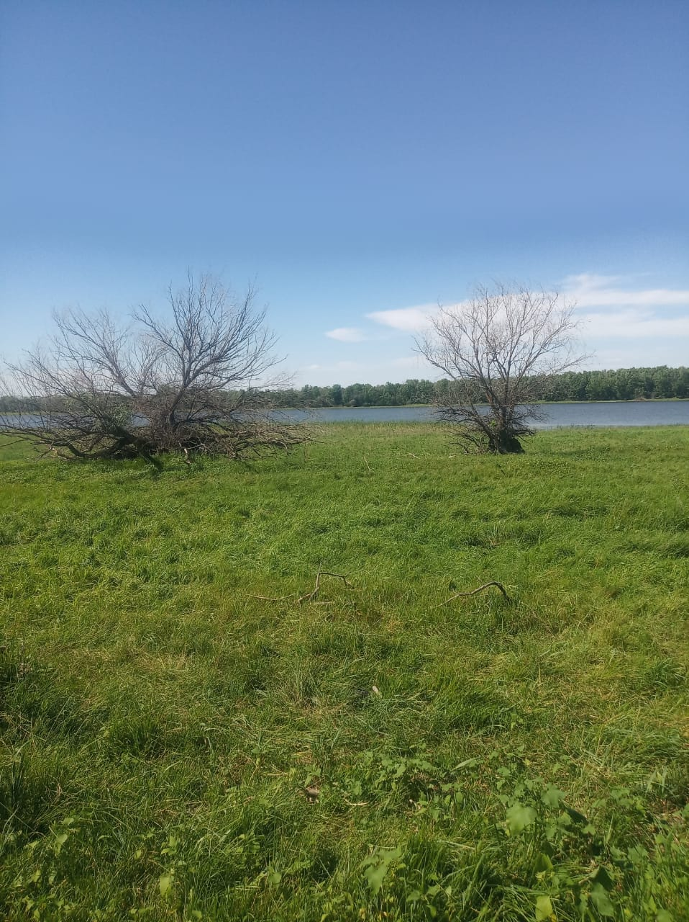

|  |  |
| --- | --- |
| **Инвестиционная площадка №8** | |
| **Сведения об объекте** | |
| Название площадки | Земельный участок 10,43 га для сельскохозяйственного использования |
| Преференциальный режим | Отсутствует |
| Объект инфраструктуры поддержки | Без льгот |
| Регион | Астраханская область |
| Муниципальное образование | Володарский муниципальный район |
| Адрес объекта | в 450 м с юга от СНТ «Володаровец» вдоль левого берега ерика Кушумбет |
| Ближайший город | Астрахань |
| Формат площадки | Земельный участок |
| Тип площадки | Гринфилд |
| **Свободные площади** | |
| Форма собственности объекта* | Неразграниченная |
| Форма сделки | Аренда |
| Стоимость объекта, руб. (покупки или месячной аренды) | Кадастровая стоимость –  93 855,60 руб. |
| Стоимость, руб./год за га | - |
| Стоимость, руб./год за кв.м. | - |
| Min и max сроки аренды (если применимо), лет | 5 – 49 |
| Порядок определения стоимости | Размер арендной платы за земельный участок, находящийся в государственной или муниципальной собственности определяется в соответствии со статьей 39.7 Земельного кодекса Российской Федерации |
| Класс опасности объекта | - |
| Характеристики расположенных объектов капитального строительства | - |
| **Параметры земельного участка**  кадастровый номер 30:02:060301:100  свободная площадь 10,43  варианты разрешенного использования: для производства сельскохозяйственной продукции  межевание: да  категория земель: земли сельскохозяйственного назначения | |
| **Контакты** | |
| Наименование собственника | Муниципальное образование «Володарский муниципальный район Астраханской области» |
| ИНН собственника | 3002001686 |
| Контактное лицо | Кульмурзаев Саламат Маратович, заместитель начальника отдела земельных отношений администрации муниципального образования «Володарский муниципальный район Астраханской области» |
| Телефон контактного лица, e-mai | Тел.: +7(85142)9-16-28,  e-mail: kizo_vol@mail.ru |
| Сайт | http://www.regionvol.ru |
| Примечание |  |
| **Техническое присоединение** | |
| **Водоснабжение** | |
| Водоснабжение наличие | Нет  В 0,1 км (ер. Кушумбет) |
| Водоснабжение Тариф на потребление, руб./куб. М | - |
| Водоснабжение Тариф на транспортировку, руб./куб. М | - |
| Объекты водоснабжения Максимально допустимая мощность, куб. М/ч | - |
| Объекты водоснабжения Свободная мощность, куб.м/ч | - |
| Объекты водоснабжения Иные характеристики | - |
| Сети водоснабжения Пропускная способность, куб. М/ч | - |
| **Водоотведение** |  |
| Водоотведение наличие | Нет |
| Водоотведение Тариф на потребление, руб./куб. М | - |
| Водоотведение Тариф на транспортировку, руб./куб. М | - |
| Объекты водоотведения Максимально допустимая мощность, куб. М/ч | - |
| Объекты водоотведения Свободная мощность, куб. М/ч | - |
| Объекты водоотведения Иные характеристики | - |
| Сети водоотведения Пропускная способность, куб. М/ч | - |
| **Газоснабжение** | |
| Газоснабжение наличие | Нет  в 7 км |
| Газоснабжение Тариф на потребление, руб./куб. М | - |
| Газоснабжение Тариф на транспортировку, руб./куб. М | - |
| Объекты газоснабжения Максимально допустимая мощность, куб. М./ч | - |
| Объекты газоснабжения Свободная мощность, куб. М/ч | - |
| Объекты газоснабжения Иные характеристики | - |
| Сети газоснабжения Пропускная способность, куб. М/ч | - |
| **Электроснабжение** | |
| Электроснабжение наличие | Нет  0,7 км |
| Электроснабжение Тариф на потребление, руб./мвт*ч | - |
| Электроснабжение Тариф на транспортировку, руб./мвт*ч | - |
| Объекты электроснабжения Максимально допустимая мощность, мвт/ч | - |
| Объекты электроснабжения Свободная мощность, мвт/ч | - |
| Объекты электроснабжения  Иные характеристики | - |
| Сети электроснабжения Пропускная способность, мвт/ч | - |
| **Теплоснабжение** | |
| Теплоснабжение  Наличие | Нет |
| Теплоснабжение  Тариф на потребление, руб./Гкал*ч | - |
| Теплоснабжение  Тариф на транспортировку, руб./Гкал*ч | - |
| Объекты теплоснабжения Максимально допустимая мощность, Гкал/ч | - |
| Объекты теплоснабжения Свободная мощность, Гкал/ч | - |
| Объекты теплоснабжения  Иные характеристики | - |
| Сети теплоснабжения  Пропускная способность, Гкал/ч | - |
| **Вывоз твердых коммунальных отходов** | |
| Вывоз ТКО  Наличие | Нет |
| Вывоз ТКО Тариф, руб./тонна | - |
| Вывоз ТКО Тариф, руб./куб. М | - |
| **Транспортная доступность** | |
| Наличие подъездных путей | Да |
| Наличие ж/д | Нет |
| Наличие парковки грузового транспорта | Нет |
| Иные характеристики | Грунтовая автомобильная дорога местного значения |
| **Дополнительные сведения** | |
| Описание процедуры подачи заявки* | Подача заявки осуществляется в соответствии с регламентом сопровождения инвестиционных проектов по принципу «одного окна» на территории Володарского района, утвержденного постановлением администрации МО «Володарский район» от 24.09.2013г. №1677.  1. Инвестор направляет в администрацию района обращение.  2. Администрация района в течение 1 рабочего дня проверяет заявку на предмет соответствия представленных документов предъявляемым требованиям, установленным Регламентом, осуществляет регистрацию обращения и направляет главе района.  3. Глава района в течение 2 рабочих дней со дня получения обращения рассматривает его и направляет исполнителю (исполнитель-отдел, курирующий проект).  4. Исполнитель в течение 2 рабочих дней организует встречу главы района и инвестора, на которой дается оценка предлагаемого проекта на предмет соответствия стратегии и планам социально-экономического развития Володарского района.  5. В случае подтверждения соответствия инвестиционного проекта в течение 5 рабочих дней издаётся распоряжение администрации района о закреплении обязанности сопровождения инвестиционного проекта и содействии в его реализации, копия которого в течение 1 рабочего дня со дня подписания направляется инвестору.  6. Исполнитель в течение 7 рабочих дней со дня получения распоряжения заключает с инвестором соглашение, предусматривающее необходимое сопровождение. В течение 30 дней после заключения инвестиционного соглашения инвестор представляет исполнителю бизнес-план инвестиционного проекта.  7. Исполнитель осуществляет сопровождение инвестиционного проекта с целью его окончательной реализации в соответствии с заключенным соглашением. |
| Перечень документов, необходимых для подачи заявки | Заявка, утвержденная постановлением администрации МО «Володарский район» от 24.09.2013г. №1677 |
| Адрес эл. Почты для подачи заявки | [regionvol@mail.ru](mailto:regionvol@mail.ru) |
| Ссылка на форму подачи заявки |  |
| Перечень видов экономической деятельности, возможных к реализации на площадке | Все виды производства сельскохозяйственной продукции в соответствии с Приказом Федеральной службы государственной регистрации, кадастра и картографии «Об утверждении [классификатора видов разрешенного использования земельных участков](https://docs.cntd.ru/document/573114694#6520IM)» от 10 ноября 2020 года N П/0412 |
| Градостроительные характеристики и ограничения | - |
| Документы территориального планирования | - |
| Иные сведения | - |
| Фотографии объекта |  |
| Документы по объекту | - |
| Геопривязка | 46,3950 48,4608 |
| **Координаты** | |
| Могу указать координаты? | Да |
| **Не заполняется** | |
| Код во внешнем источнике |  |

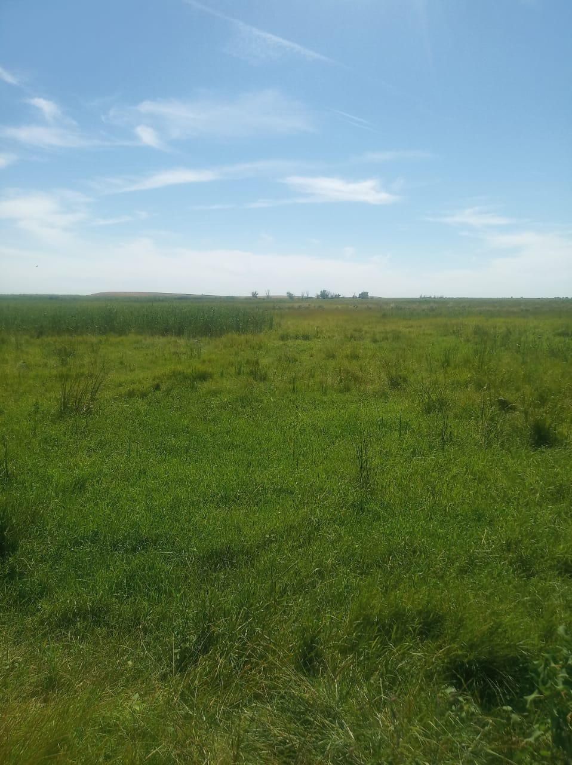

|  |  |
| --- | --- |
| **Инвестиционная площадка №9** | |
| **Сведения об объекте** | |
| Название площадки | Земельный участок 14,3 га для сельскохозяйственного использования |
| Преференциальный режим | Отсутствует |
| Объект инфраструктуры поддержки | Без льгот |
| Регион | Астраханская область |
| Муниципальное образование | Володарский муниципальный район |
| Адрес объекта | восточнее с. Крутое |
| Ближайший город | Астрахань |
| Формат площадки | Земельный участок |
| Тип площадки | Гринфилд |
| **Свободные площади** | |
| Форма собственности объекта* | Неразграниченная |
| Форма сделки | Аренда |
| Стоимость объекта, руб. (покупки или месячной аренды) | - |
| Стоимость, руб./год за га | - |
| Стоимость, руб./год за кв.м. | - |
| Min и max сроки аренды (если применимо), лет | 5 – 49 |
| Порядок определения стоимости | Размер арендной платы за земельный участок, находящийся в государственной или муниципальной собственности определяется в соответствии со статьей 39.7 Земельного кодекса Российской Федерации |
| Класс опасности объекта | - |
| Характеристики расположенных объектов капитального строительства | - |
| **Параметры земельного участка**  кадастровый номер 30:02:000000:951  свободная площадь 14,3  варианты разрешенного использования: для производства сельскохозяйственной продукции  межевание: да  категория земель: земли сельскохозяйственного назначения | |
| **Контакты** | |
| Наименование собственника | Муниципальное образование «Володарский муниципальный район Астраханской области» |
| ИНН собственника | 3002001686 |
| Контактное лицо | Кульмурзаев Саламат Маратович, заместитель начальника отдела земельных отношений администрации муниципального образования «Володарский муниципальный район Астраханской области» |
| Телефон контактного лица, e-mai | Тел.: +7(85142)9-16-28,  e-mail: kizo_vol@mail.ru |
| Сайт | http://www.regionvol.ru |
| Примечание |  |
| **Техническое присоединение** | |
| **Водоснабжение** | |
| Водоснабжение наличие | Нет  В 0,5 км (р. Терновая) |
| Водоснабжение Тариф на потребление, руб./куб. М | - |
| Водоснабжение Тариф на транспортировку, руб./куб. М | - |
| Объекты водоснабжения Максимально допустимая мощность, куб. М/ч | - |
| Объекты водоснабжения Свободная мощность, куб.м/ч | - |
| Объекты водоснабжения Иные характеристики | - |
| Сети водоснабжения Пропускная способность, куб. М/ч | - |
| **Водоотведение** |  |
| Водоотведение наличие | Нет |
| Водоотведение Тариф на потребление, руб./куб. М | - |
| Водоотведение Тариф на транспортировку, руб./куб. М | - |
| Объекты водоотведения Максимально допустимая мощность, куб. М/ч | - |
| Объекты водоотведения Свободная мощность, куб. М/ч | - |
| Объекты водоотведения Иные характеристики | - |
| Сети водоотведения Пропускная способность, куб. М/ч | - |
| **Газоснабжение** | |
| Газоснабжение наличие | Нет  в 0,5 км |
| Газоснабжение Тариф на потребление, руб./куб. М | - |
| Газоснабжение Тариф на транспортировку, руб./куб. М | - |
| Объекты газоснабжения Максимально допустимая мощность, куб. М./ч | - |
| Объекты газоснабжения Свободная мощность, куб. М/ч | - |
| Объекты газоснабжения Иные характеристики | - |
| Сети газоснабжения Пропускная способность, куб. М/ч | - |
| **Электроснабжение** | |
| Электроснабжение наличие | Нет  в 0,5 км |
| Электроснабжение Тариф на потребление, руб./мвт*ч | - |
| Электроснабжение Тариф на транспортировку, руб./мвт*ч | - |
| Объекты электроснабжения Максимально допустимая мощность, мвт/ч | - |
| Объекты электроснабжения Свободная мощность, мвт/ч | - |
| Объекты электроснабжения  Иные характеристики | - |
| Сети электроснабжения Пропускная способность, мвт/ч | - |
| **Теплоснабжение** | |
| Теплоснабжение  Наличие | Нет |
| Теплоснабжение  Тариф на потребление, руб./Гкал*ч | - |
| Теплоснабжение  Тариф на транспортировку, руб./Гкал*ч | - |
| Объекты теплоснабжения Максимально допустимая мощность, Гкал/ч | - |
| Объекты теплоснабжения Свободная мощность, Гкал/ч | - |
| Объекты теплоснабжения  Иные характеристики | - |
| Сети теплоснабжения  Пропускная способность, Гкал/ч | - |
| **Вывоз твердых коммунальных отходов** | |
| Вывоз ТКО  Наличие | Нет |
| Вывоз ТКО Тариф, руб./тонна | - |
| Вывоз ТКО Тариф, руб./куб. М | - |
| **Транспортная доступность** | |
| Наличие подъездных путей | Да |
| Наличие ж/д | Нет |
| Наличие парковки грузового транспорта | Нет |
| Иные характеристики | Грунтовая автомобильная дорога местного значения |
| **Дополнительные сведения** | |
| Описание процедуры подачи заявки* | Подача заявки осуществляется в соответствии с регламентом сопровождения инвестиционных проектов по принципу «одного окна» на территории Володарского района, утвержденного постановлением администрации МО «Володарский район» от 24.09.2013г. №1677.  1. Инвестор направляет в администрацию района обращение.  2. Администрация района в течение 1 рабочего дня проверяет заявку на предмет соответствия представленных документов предъявляемым требованиям, установленным Регламентом, осуществляет регистрацию обращения и направляет главе района.  3. Глава района в течение 2 рабочих дней со дня получения обращения рассматривает его и направляет исполнителю (исполнитель-отдел, курирующий проект).  4. Исполнитель в течение 2 рабочих дней организует встречу главы района и инвестора, на которой дается оценка предлагаемого проекта на предмет соответствия стратегии и планам социально-экономического развития Володарского района.  5. В случае подтверждения соответствия инвестиционного проекта в течение 5 рабочих дней издаётся распоряжение администрации района о закреплении обязанности сопровождения инвестиционного проекта и содействии в его реализации, копия которого в течение 1 рабочего дня со дня подписания направляется инвестору.  6. Исполнитель в течение 7 рабочих дней со дня получения распоряжения заключает с инвестором соглашение, предусматривающее необходимое сопровождение. В течение 30 дней после заключения инвестиционного соглашения инвестор представляет исполнителю бизнес-план инвестиционного проекта.  7. Исполнитель осуществляет сопровождение инвестиционного проекта с целью его окончательной реализации в соответствии с заключенным соглашением. |
| Перечень документов, необходимых для подачи заявки | Заявка, утвержденная постановлением администрации МО «Володарский район» от 24.09.2013г. №1677 |
| Адрес эл. Почты для подачи заявки | [regionvol@mail.ru](mailto:regionvol@mail.ru) |
| Ссылка на форму подачи заявки |  |
| Перечень видов экономической деятельности, возможных к реализации на площадке | Все виды производства сельскохозяйственной продукции в соответствии с Приказом Федеральной службы государственной регистрации, кадастра и картографии «Об утверждении [классификатора видов разрешенного использования земельных участков](https://docs.cntd.ru/document/573114694#6520IM)» от 10 ноября 2020 года N П/0412 |
| Градостроительные характеристики и ограничения | - |
| Документы территориального планирования | - |
| Иные сведения | - |
| Фотографии объекта |  |
| Документы по объекту | - |
| Геопривязка | 46,2629 48,6534 |
| **Координаты** | |
| Могу указать координаты? | Да |
| **Не заполняется** | |
| Код во внешнем источнике |  |

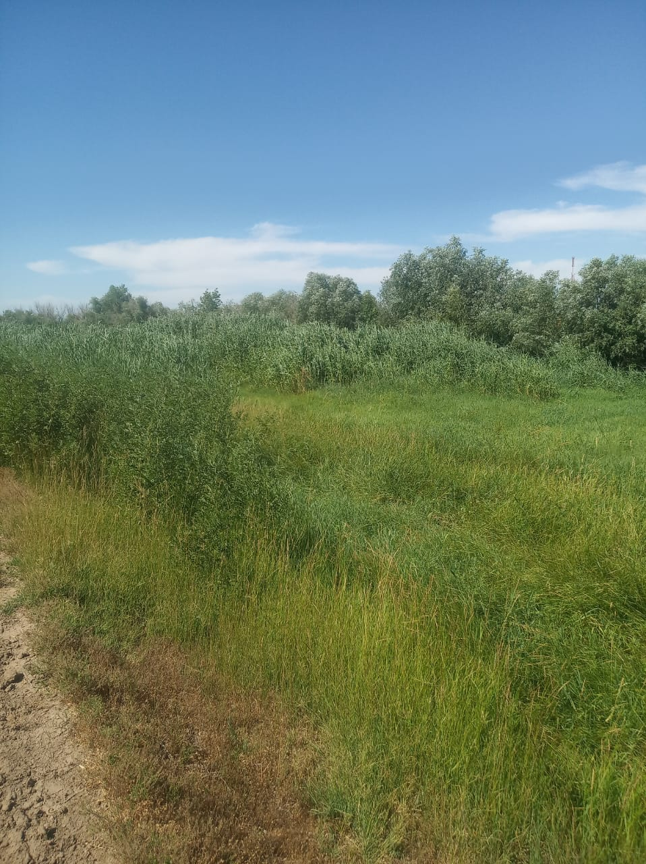

|  |  |
| --- | --- |
| **Инвестиционная площадка №10** | |
| **Сведения об объекте** | |
| Название площадки | Земельный участок 204,29 га для сельскохозяйственного использования |
| Преференциальный режим | Отсутствует |
| Объект инфраструктуры поддержки | Без льгот |
| Регион | Астраханская область |
| Муниципальное образование | Володарский муниципальный район |
| Адрес объекта | в 880 м на северо-восток от с. Колки |
| Ближайший город | Астрахань |
| Формат площадки | Земельный участок |
| Тип площадки | Гринфилд |
| **Свободные площади** | |
| Форма собственности объекта* | Неразграниченная |
| Форма сделки | Аренда |
| Стоимость объекта, руб. (покупки или месячной аренды) | Кадастровая стоимость –  2 064 139,11 руб. |
| Стоимость, руб./год за га | - |
| Стоимость, руб./год за кв.м. | - |
| Min и max сроки аренды (если применимо), лет | 5 – 49 |
| Порядок определения стоимости | Размер арендной платы за земельный участок, находящийся в государственной или муниципальной собственности определяется в соответствии со статьей 39.7 Земельного кодекса Российской Федерации |
| Класс опасности объекта | - |
| Характеристики расположенных объектов капитального строительства | - |
| **Параметры земельного участка**  кадастровый номер 30:02:041901:14  свободная площадь 204,29  варианты разрешенного использования: для производства сельскохозяйственной продукции  межевание: да  категория земель: земли сельскохозяйственного назначения | |
| **Контакты** | |
| Наименование собственника | Муниципальное образование «Володарский муниципальный район Астраханской области» |
| ИНН собственника | 3002001686 |
| Контактное лицо | Кульмурзаев Саламат Маратович, заместитель начальника отдела земельных отношений администрации муниципального образования «Володарский муниципальный район Астраханской области» |
| Телефон контактного лица, e-mai | Тел.: +7(85142)9-16-28,  e-mail: kizo_vol@mail.ru |
| Сайт | http://www.regionvol.ru |
| Примечание |  |
| **Техническое присоединение** | |
| **Водоснабжение** | |
| Водоснабжение наличие | Нет  В 0,1 км (р. Чурка) |
| Водоснабжение Тариф на потребление, руб./куб. М | - |
| Водоснабжение Тариф на транспортировку, руб./куб. М | - |
| Объекты водоснабжения Максимально допустимая мощность, куб. М/ч | - |
| Объекты водоснабжения Свободная мощность, куб.м/ч | - |
| Объекты водоснабжения Иные характеристики | - |
| Сети водоснабжения Пропускная способность, куб. М/ч | - |
| **Водоотведение** |  |
| Водоотведение наличие | Нет |
| Водоотведение Тариф на потребление, руб./куб. М | - |
| Водоотведение Тариф на транспортировку, руб./куб. М | - |
| Объекты водоотведения Максимально допустимая мощность, куб. М/ч | - |
| Объекты водоотведения Свободная мощность, куб. М/ч | - |
| Объекты водоотведения Иные характеристики | - |
| Сети водоотведения Пропускная способность, куб. М/ч | - |
| **Газоснабжение** | |
| Газоснабжение наличие | - |
| Газоснабжение Тариф на потребление, руб./куб. М | - |
| Газоснабжение Тариф на транспортировку, руб./куб. М | - |
| Объекты газоснабжения Максимально допустимая мощность, куб. М./ч | - |
| Объекты газоснабжения Свободная мощность, куб. М/ч | - |
| Объекты газоснабжения Иные характеристики | - |
| Сети газоснабжения Пропускная способность, куб. М/ч | - |
| **Электроснабжение** | |
| Электроснабжение наличие | Нет  В 2,2 км |
| Электроснабжение Тариф на потребление, руб./мвт*ч | - |
| Электроснабжение Тариф на транспортировку, руб./мвт*ч | - |
| Объекты электроснабжения Максимально допустимая мощность, мвт/ч | - |
| Объекты электроснабжения Свободная мощность, мвт/ч | - |
| Объекты электроснабжения  Иные характеристики | - |
| Сети электроснабжения Пропускная способность, мвт/ч | - |
| **Теплоснабжение** | |
| Теплоснабжение  Наличие | Нет |
| Теплоснабжение  Тариф на потребление, руб./Гкал*ч | - |
| Теплоснабжение  Тариф на транспортировку, руб./Гкал*ч | - |
| Объекты теплоснабжения Максимально допустимая мощность, Гкал/ч | - |
| Объекты теплоснабжения Свободная мощность, Гкал/ч | - |
| Объекты теплоснабжения  Иные характеристики | - |
| Сети теплоснабжения  Пропускная способность, Гкал/ч | - |
| **Вывоз твердых коммунальных отходов** | |
| Вывоз ТКО  Наличие | Нет |
| Вывоз ТКО Тариф, руб./тонна | - |
| Вывоз ТКО Тариф, руб./куб. М | - |
| **Транспортная доступность** | |
| Наличие подъездных путей | Да |
| Наличие ж/д | Нет |
| Наличие парковки грузового транспорта | Нет |
| Иные характеристики | Грунтовая автомобильная дорога местного значения |
| **Дополнительные сведения** | |
| Описание процедуры подачи заявки* | Подача заявки осуществляется в соответствии с регламентом сопровождения инвестиционных проектов по принципу «одного окна» на территории Володарского района, утвержденного постановлением администрации МО «Володарский район» от 24.09.2013г. №1677.  1. Инвестор направляет в администрацию района обращение.  2. Администрация района в течение 1 рабочего дня проверяет заявку на предмет соответствия представленных документов предъявляемым требованиям, установленным Регламентом, осуществляет регистрацию обращения и направляет главе района.  3. Глава района в течение 2 рабочих дней со дня получения обращения рассматривает его и направляет исполнителю (исполнитель-отдел, курирующий проект).  4. Исполнитель в течение 2 рабочих дней организует встречу главы района и инвестора, на которой дается оценка предлагаемого проекта на предмет соответствия стратегии и планам социально-экономического развития Володарского района.  5. В случае подтверждения соответствия инвестиционного проекта в течение 5 рабочих дней издаётся распоряжение администрации района о закреплении обязанности сопровождения инвестиционного проекта и содействии в его реализации, копия которого в течение 1 рабочего дня со дня подписания направляется инвестору.  6. Исполнитель в течение 7 рабочих дней со дня получения распоряжения заключает с инвестором соглашение, предусматривающее необходимое сопровождение. В течение 30 дней после заключения инвестиционного соглашения инвестор представляет исполнителю бизнес-план инвестиционного проекта.  7. Исполнитель осуществляет сопровождение инвестиционного проекта с целью его окончательной реализации в соответствии с заключенным соглашением. |
| Перечень документов, необходимых для подачи заявки | Заявка, утвержденная постановлением администрации МО «Володарский район» от 24.09.2013г. №1677 |
| Адрес эл. Почты для подачи заявки | [regionvol@mail.ru](mailto:regionvol@mail.ru) |
| Ссылка на форму подачи заявки |  |
| Перечень видов экономической деятельности, возможных к реализации на площадке | Все виды производства сельскохозяйственной продукции в соответствии с Приказом Федеральной службы государственной регистрации, кадастра и картографии «Об утверждении [классификатора видов разрешенного использования земельных участков](https://docs.cntd.ru/document/573114694#6520IM)» от 10 ноября 2020 года N П/0412 |
| Градостроительные характеристики и ограничения | - |
| Документы территориального планирования | - |
| Иные сведения | - |
| Фотографии объекта |  |
| Документы по объекту | - |
| Геопривязка | 46,2949 48,7539 |
| **Координаты** | |
| Могу указать координаты? | Да |
| **Не заполняется** | |
| Код во внешнем источнике |  |

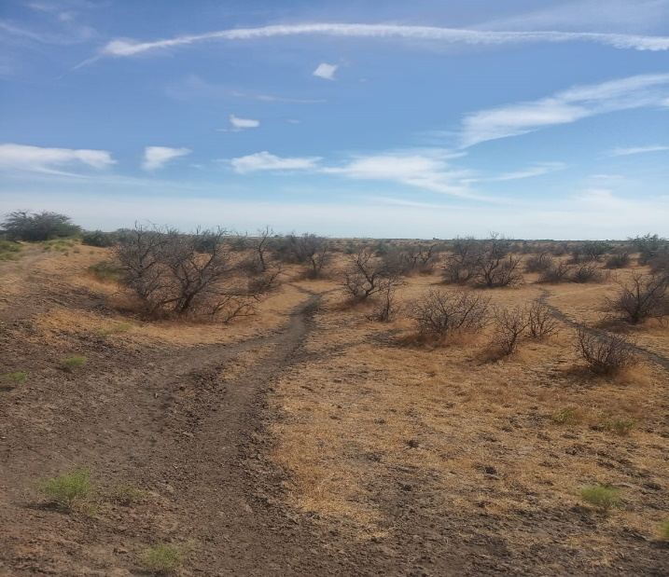

|  |  |
| --- | --- |
| **Инвестиционная площадка №11** | |
| **Сведения об объекте 30:02:000000:1268 – площадью 13000 кв.м. для ведения ЛПХ на полевых участках, земли сельхозназначения** | |
| Название площадки | Земельный участок для сельскохозяйственного использования |
| Преференциальный режим | Отсутствует |
| Объект инфраструктуры поддержки | Без льгот |
| Регион | Астраханская область |
| Муниципальное образование | Володарский муниципальный район |
| Адрес объекта | вдоль р. Бушма, в 1 км от с. Зеленга |
| Ближайший город | Астрахань |
| Формат площадки | Земельный участок |
| Тип площадки | Браунфилд |
| **Свободные площади** | |
| Форма собственности объекта* | Неразграниченная |
| Форма сделки | Аренда |
| Стоимость объекта, руб. (покупки или месячной аренды) | Кадастровая стоимость –  37 878,34 руб. |
| Стоимость, руб./год за га | - |
| Стоимость, руб./год за кв.м. | - |
| Min и max сроки аренды (если применимо), лет | - |
| Порядок определения стоимости | Размер арендной платы за земельный участок, находящийся в государственной или муниципальной собственности определяется в соответствии со статьей 39.7 Земельного кодекса Российской Федерации |
| Класс опасности объекта | - |
| Характеристики расположенных объектов капитального строительства | - |
| **Параметры земельного участка**  кадастровый номер 30:02:000000:1268  свободная площадь 13000  варианты разрешенного использования: для производства сельскохозяйственной продукции  межевание: да  категория земель: земли сельскохозяйственного назначения | |
| **Контакты** | |
| Наименование собственника | Муниципальное образование «Володарский муниципальный район Астраханской области» |
| ИНН собственника | 3002001686 |
| Контактное лицо | Кульмурзаев Саламат Маратович, заместитель начальника отдела земельных отношений администрации муниципального образования «Володарский муниципальный район Астраханской области» |
| Телефон контактного лица, e-mai | Тел.: +7(85142)9-16-28,  e-mail: kizo_vol@mail.ru |
| Сайт | http://www.regionvol.ru |
| Примечание |  |
| **Техническое присоединение** | |
| **Водоснабжение** | |
| Водоснабжение наличие | Нет  В 0,1 км (р. Бушма) |
| Водоснабжение Тариф на потребление, руб./куб. М | - |
| Водоснабжение Тариф на транспортировку, руб./куб. М | - |
| Объекты водоснабжения Максимально допустимая мощность, куб. М/ч | - |
| Объекты водоснабжения Свободная мощность, куб.м/ч | - |
| Объекты водоснабжения Иные характеристики | - |
| Сети водоснабжения Пропускная способность, куб. М/ч | - |
| **Водоотведение** |  |
| Водоотведение наличие | Нет |
| Водоотведение Тариф на потребление, руб./куб. М | - |
| Водоотведение Тариф на транспортировку, руб./куб. М | - |
| Объекты водоотведения Максимально допустимая мощность, куб. М/ч | - |
| Объекты водоотведения Свободная мощность, куб. М/ч | - |
| Объекты водоотведения Иные характеристики | - |
| Сети водоотведения Пропускная способность, куб. М/ч | - |
| **Газоснабжение** | |
| Газоснабжение наличие | Нет  около 0,3 км |
| Газоснабжение Тариф на потребление, руб./куб. М | - |
| Газоснабжение Тариф на транспортировку, руб./куб. М | - |
| Объекты газоснабжения Максимально допустимая мощность, куб. М./ч | - |
| Объекты газоснабжения Свободная мощность, куб. М/ч | - |
| Объекты газоснабжения Иные характеристики | - |
| Сети газоснабжения Пропускная способность, куб. М/ч | - |
| **Электроснабжение** | |
| Электроснабжение наличие | Нет  около 0,3 км |
| Электроснабжение Тариф на потребление, руб./мвт*ч | - |
| Электроснабжение Тариф на транспортировку, руб./мвт*ч | - |
| Объекты электроснабжения Максимально допустимая мощность, мвт/ч | - |
| Объекты электроснабжения Свободная мощность, мвт/ч | - |
| Объекты электроснабжения  Иные характеристики | - |
| Сети электроснабжения Пропускная способность, мвт/ч | - |
| **Теплоснабжение** | |
| Теплоснабжение  Наличие | Нет |
| Теплоснабжение  Тариф на потребление, руб./Гкал*ч | - |
| Теплоснабжение  Тариф на транспортировку, руб./Гкал*ч | - |
| Объекты теплоснабжения Максимально допустимая мощность, Гкал/ч | - |
| Объекты теплоснабжения Свободная мощность, Гкал/ч | - |
| Объекты теплоснабжения  Иные характеристики | - |
| Сети теплоснабжения  Пропускная способность, Гкал/ч | - |
| **Вывоз твердых коммунальных отходов** | |
| Вывоз ТКО  Наличие | Нет |
| Вывоз ТКО Тариф, руб./тонна | - |
| Вывоз ТКО Тариф, руб./куб. М | - |
| **Транспортная доступность** | |
| Наличие подъездных путей | Да |
| Наличие ж/д | Нет |
| Наличие парковки грузового транспорта | Нет |
| Иные характеристики | Грунтовая автомобильная дорога местного значения |
| **Дополнительные сведения** | |
| Описание процедуры подачи заявки* | Подача заявки осуществляется в соответствии с регламентом сопровождения инвестиционных проектов по принципу «одного окна» на территории Володарского района, утвержденного постановлением администрации МО «Володарский район» от 24.09.2013г. №1677.  1. Инвестор направляет в администрацию района обращение.  2. Администрация района в течение 1 рабочего дня проверяет заявку на предмет соответствия представленных документов предъявляемым требованиям, установленным Регламентом, осуществляет регистрацию обращения и направляет главе района.  3. Глава района в течение 2 рабочих дней со дня получения обращения рассматривает его и направляет исполнителю (исполнитель-отдел, курирующий проект).  4. Исполнитель в течение 2 рабочих дней организует встречу главы района и инвестора, на которой дается оценка предлагаемого проекта на предмет соответствия стратегии и планам социально-экономического развития Володарского района.  5. В случае подтверждения соответствия инвестиционного проекта в течение 5 рабочих дней издаётся распоряжение администрации района о закреплении обязанности сопровождения инвестиционного проекта и содействии в его реализации, копия которого в течение 1 рабочего дня со дня подписания направляется инвестору.  6. Исполнитель в течение 7 рабочих дней со дня получения распоряжения заключает с инвестором соглашение, предусматривающее необходимое сопровождение. В течение 30 дней после заключения инвестиционного соглашения инвестор представляет исполнителю бизнес-план инвестиционного проекта.  7. Исполнитель осуществляет сопровождение инвестиционного проекта с целью его окончательной реализации в соответствии с заключенным соглашением. |
| Перечень документов, необходимых для подачи заявки | Заявка, утвержденная постановлением администрации МО «Володарский район» от 24.09.2013г. №1677 |
| Адрес эл. Почты для подачи заявки | [regionvol@mail.ru](mailto:regionvol@mail.ru) |
| Ссылка на форму подачи заявки |  |
| Перечень видов экономической деятельности, возможных к реализации на площадке | Все виды производства сельскохозяйственной продукции в соответствии с Приказом Федеральной службы государственной регистрации, кадастра и картографии «Об утверждении [классификатора видов разрешенного использования земельных участков](https://docs.cntd.ru/document/573114694#6520IM)» от 10 ноября 2020 года N П/0412 |
| Градостроительные характеристики и ограничения | - |
| Документы территориального планирования | - |
| Иные сведения | - |
| Фотографии объекта |  |
| Документы по объекту | - |
| Геопривязка | - |
| **Координаты** | |
| Могу указать координаты? | Да |
| **Не заполняется** | |
| Код во внешнем источнике |  |

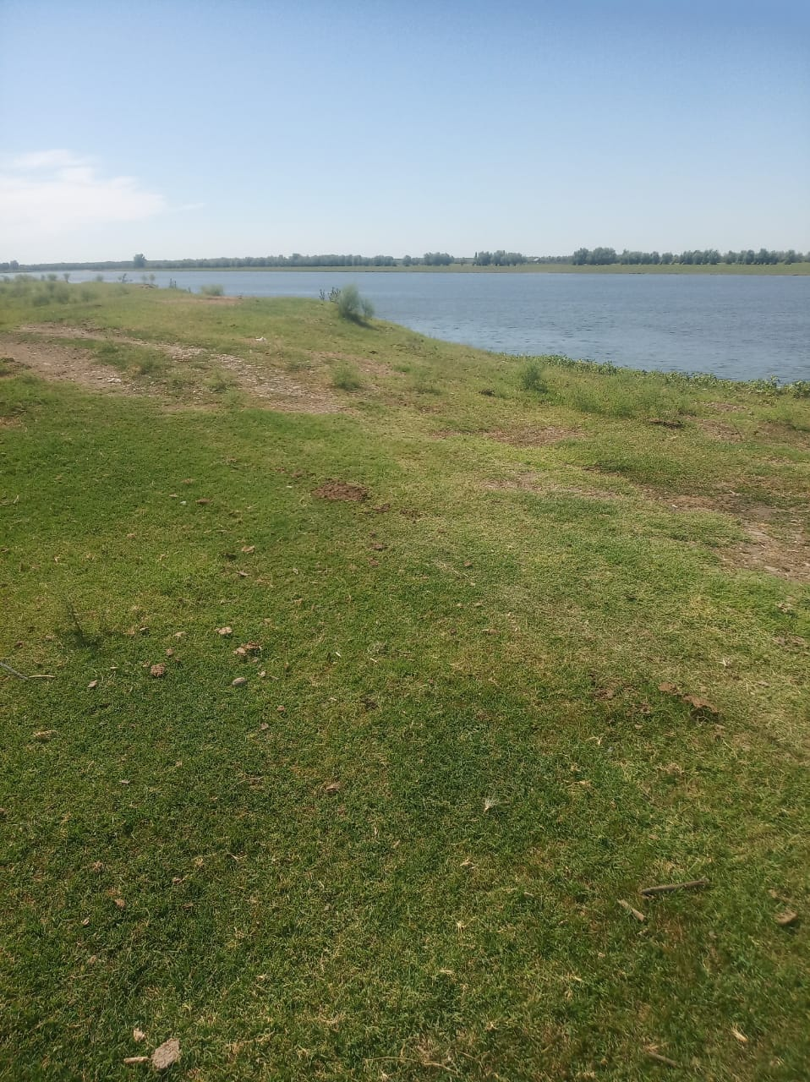

|  |  |
| --- | --- |
| **Инвестиционная площадка №12** | |
| **Сведения об объекте** | |
| Название площадки | Земельный участок 1,0 га для сельскохозяйственного использования |
| Преференциальный режим | Отсутствует |
| Объект инфраструктуры поддержки | Без льгот |
| Регион | Астраханская область |
| Муниципальное образование | Володарский муниципальный район |
| Адрес объекта | примерно 1,35 км восточнее п. Диановка |
| Ближайший город | Астрахань |
| Формат площадки | Земельный участок |
| Тип площадки | Гринфилд |
| **Свободные площади** | |
| Форма собственности объекта* | Неразграниченная |
| Форма сделки | Аренда |
| Стоимость объекта, руб. (покупки или месячной аренды) | Кадастровая стоимость –  23 800 руб. |
| Стоимость, руб./год за га | - |
| Стоимость, руб./год за кв.м. | - |
| Min и max сроки аренды (если применимо), лет | 5 – 49 |
| Порядок определения стоимости | Размер арендной платы за земельный участок, находящийся в государственной или муниципальной собственности определяется в соответствии со статьей 39.7 Земельного кодекса Российской Федерации |
| Класс опасности объекта | - |
| Характеристики расположенных объектов капитального строительства | - |
| **Параметры земельного участка**  кадастровый номер 30:02:090101:307  свободная площадь 1,0  варианты разрешенного использования: для производства сельскохозяйственной продукции  межевание: да  категория земель: земли сельскохозяйственного назначения | |
| **Контакты** | |
| Наименование собственника | Муниципальное образование «Володарский муниципальный район Астраханской области» |
| ИНН собственника | 3002001686 |
| Контактное лицо | Кульмурзаев Саламат Маратович, заместитель начальника отдела земельных отношений администрации муниципального образования «Володарский муниципальный район Астраханской области» |
| Телефон контактного лица, e-mai | Тел.: +7(85142)9-16-28,  e-mail: kizo_vol@mail.ru |
| Сайт | http://www.regionvol.ru |
| Примечание |  |
| **Техническое присоединение** | |
| **Водоснабжение** | |
| Водоснабжение наличие | Нет |
| Водоснабжение Тариф на потребление, руб./куб. М | - |
| Водоснабжение Тариф на транспортировку, руб./куб. М | - |
| Объекты водоснабжения Максимально допустимая мощность, куб. М/ч | - |
| Объекты водоснабжения Свободная мощность, куб.м/ч | - |
| Объекты водоснабжения Иные характеристики | - |
| Сети водоснабжения Пропускная способность, куб. М/ч | - |
| **Водоотведение** |  |
| Водоотведение наличие | Нет |
| Водоотведение Тариф на потребление, руб./куб. М | - |
| Водоотведение Тариф на транспортировку, руб./куб. М | - |
| Объекты водоотведения Максимально допустимая мощность, куб. М/ч | - |
| Объекты водоотведения Свободная мощность, куб. М/ч | - |
| Объекты водоотведения Иные характеристики | - |
| Сети водоотведения Пропускная способность, куб. М/ч | - |
| **Газоснабжение** | |
| Газоснабжение наличие | Нет |
| Газоснабжение Тариф на потребление, руб./куб. М | - |
| Газоснабжение Тариф на транспортировку, руб./куб. М | - |
| Объекты газоснабжения Максимально допустимая мощность, куб. М./ч | - |
| Объекты газоснабжения Свободная мощность, куб. М/ч | - |
| Объекты газоснабжения Иные характеристики | - |
| Сети газоснабжения Пропускная способность, куб. М/ч | - |
| **Электроснабжение** | |
| Электроснабжение наличие | Нет |
| Электроснабжение Тариф на потребление, руб./мвт*ч | - |
| Электроснабжение Тариф на транспортировку, руб./мвт*ч | - |
| Объекты электроснабжения Максимально допустимая мощность, мвт/ч | - |
| Объекты электроснабжения Свободная мощность, мвт/ч | - |
| Объекты электроснабжения  Иные характеристики | - |
| Сети электроснабжения Пропускная способность, мвт/ч | - |
| **Теплоснабжение** | |
| Теплоснабжение  Наличие | Нет |
| Теплоснабжение  Тариф на потребление, руб./Гкал*ч | - |
| Теплоснабжение  Тариф на транспортировку, руб./Гкал*ч | - |
| Объекты теплоснабжения Максимально допустимая мощность, Гкал/ч | - |
| Объекты теплоснабжения Свободная мощность, Гкал/ч | - |
| Объекты теплоснабжения  Иные характеристики | - |
| Сети теплоснабжения  Пропускная способность, Гкал/ч | - |
| **Вывоз твердых коммунальных отходов** | |
| Вывоз ТКО  Наличие | Нет |
| Вывоз ТКО Тариф, руб./тонна | - |
| Вывоз ТКО Тариф, руб./куб. М | - |
| **Транспортная доступность** | |
| Наличие подъездных путей | Да |
| Наличие ж/д | Нет |
| Наличие парковки грузового транспорта | Нет |
| Иные характеристики | Грунтовая автомобильная дорога местного значения |
| **Дополнительные сведения** | |
| Описание процедуры подачи заявки* | Подача заявки осуществляется в соответствии с регламентом сопровождения инвестиционных проектов по принципу «одного окна» на территории Володарского района, утвержденного постановлением администрации МО «Володарский район» от 24.09.2013г. №1677.  1. Инвестор направляет в администрацию района обращение.  2. Администрация района в течение 1 рабочего дня проверяет заявку на предмет соответствия представленных документов предъявляемым требованиям, установленным Регламентом, осуществляет регистрацию обращения и направляет главе района.  3. Глава района в течение 2 рабочих дней со дня получения обращения рассматривает его и направляет исполнителю (исполнитель-отдел, курирующий проект).  4. Исполнитель в течение 2 рабочих дней организует встречу главы района и инвестора, на которой дается оценка предлагаемого проекта на предмет соответствия стратегии и планам социально-экономического развития Володарского района.  5. В случае подтверждения соответствия инвестиционного проекта в течение 5 рабочих дней издаётся распоряжение администрации района о закреплении обязанности сопровождения инвестиционного проекта и содействии в его реализации, копия которого в течение 1 рабочего дня со дня подписания направляется инвестору.  6. Исполнитель в течение 7 рабочих дней со дня получения распоряжения заключает с инвестором соглашение, предусматривающее необходимое сопровождение. В течение 30 дней после заключения инвестиционного соглашения инвестор представляет исполнителю бизнес-план инвестиционного проекта.  7. Исполнитель осуществляет сопровождение инвестиционного проекта с целью его окончательной реализации в соответствии с заключенным соглашением. |
| Перечень документов, необходимых для подачи заявки | Заявка, утвержденная постановлением администрации МО «Володарский район» от 24.09.2013г. №1677 |
| Адрес эл. Почты для подачи заявки | [regionvol@mail.ru](mailto:regionvol@mail.ru) |
| Ссылка на форму подачи заявки |  |
| Перечень видов экономической деятельности, возможных к реализации на площадке | Все виды производства сельскохозяйственной продукции в соответствии с Приказом Федеральной службы государственной регистрации, кадастра и картографии «Об утверждении [классификатора видов разрешенного использования земельных участков](https://docs.cntd.ru/document/573114694#6520IM)» от 10 ноября 2020 года N П/0412 |
| Градостроительные характеристики и ограничения | - |
| Документы территориального планирования | - |
| Иные сведения | - |
| Фотографии объекта |  |
| Документы по объекту | - |
| Геопривязка | 46,4203 48,6231 |
| **Координаты** | |
| Могу указать координаты? | Да |
| **Не заполняется** | |
| Код во внешнем источнике |  |
|  |  |

